Министерство науки и высшего образования Российской Федерации
Федеральное государственное бюджетное образовательное учреждение высшего образования
«ТАМБОВСКИЙ ГОСУДАРСТВЕННЫЙ ТЕХНИЧЕСКИЙ УНИВЕРСИТЕТ»
Кафедра «Коммерция и бизнес-информатика»

УТВЕРЖДАЮ
Заведующий кафедрой
М.А. Блюм
подпись инициалы, фамилия
« 9 » июня 2026 г.

КУРСОВАЯ РАБОТА

по дисциплине Управление жизненным циклом ИС

на тему:
Разработка ИС приложения цветы онлайн

Направление подготовки (специальность) 38.03.05 –Бизнес-информатика

код, наименование направления подготовки (специальности)

Автор работы Тчинда меконтчу лоик Ландри Группа ББИ-232В
подпись, дата инициалы, фамилия

Обозначение работы ТГТУ.38.03.05.02.004 КР ДЭ
Обозначение документа ТГТУ.38.03.05.02.004 КР ТЭ

Руководитель работы Р.Р. Толстяков
подпись, дата инициалы, фамилия
Нормоконтролёр Р.Р. Толстяков
подпись, дата инициалы, фамилия

Работа защищена с оценкой
Члены комиссии:

подпись, дата инициалы, фамилия

подпись, дата инициалы, фамилия

подпись, дата инициалы, фамилия

Тамбов 2026

Министерство науки и высшего образования Российской Федерации
Федеральное государственное бюджетное образовательное учреждение высшего образования
«ТАМБОВСКИЙ ГОСУДАРСТВЕННЫЙ ТЕХНИЧЕСКИЙ УНИВЕРСИТЕТ»
Кафедра «Коммерция и бизнес-информатика»

УТВЕРЖДАЮ
Заведующий кафедрой
М.А. Блюм
подпись инициалы, фамилия
« 10 » февраля 2026 г.
ЗАДАНИЕ
НА КУРСОВУЮ РАБОТУ
по дисциплине Управление жизненным циклом ИС
на тему:
Разработка ИС приложения цветы онлайн
Направление подготовки (специальность) 38.03.05 –Бизнес-информатика
код, наименование направления подготовки (специальности)

Обозначение работы ТГТУ.38.03.05.02.004 КР ДЭ

Обозначение документа ТГТУ.38.03.05.02.004 КР ДЭ

Срок представления работы к защите «9» июня2026 г.
Исходные данные для проектирования (исследования) учебники, учебные пособия, монографии, публикации в открытых научных изданиях
Перечень подлежащих разработке вопросов:
- ​ Определение ключевых направлений развития ИС с помощью актуальных трендов и потребностей пользователей
- Построение эффективной бизнес-модели сервиса путешествий на основе LeanCanvas
- Выявление требований к ИС с помощью модели Кано
- ​ Разработка оптимальной структуры базы данных и продуманного пользовательского сценария
5. Подтверждение эффективности элементов интерфейса результатами A/B тестирования заглавной страницы

Руководитель работы 10.02.2026 Р.Р. Толстяков
подпись, дата инициалы, фамилия

Задание принял к исполнению 10.02.2026 Тчинда меконтчу лоик Ландри
подпись, дата инициалы, фамили

Содержание ВВЕДЕНИЕ 2
- РАЗРАБОТКА КОНЦЕПТА ИНФОРМАЦИОННОЙ СИСТЕМЫ 6
  - Анализ трендов в сфере цветочных магазинов, генерация идей 6
  - Разработка анкеты для проведения кастдевов, корректировка идей 13
  - Business Model Canvas 21
- СТРУКТУРНЫЕ СОСТАВЛЯЮЩИЕ ИС 29
  - Оценка составляющих ИС по модели Кано 29
  - Выбор бизнес-моделей для ИС 36
  - Пользовательский сценарий 44
- АПРОБАЦИЯ КОНЦЕПТУАЛЬНОЙ МОДЕЛИ ИС 54
  - Структура базы данных 54
  - A/B-тестирование интерфейса 65
ЗАКЛЮЧЕНИЕ 74
СПИСОК ИСПОЛЬЗОВАННЫХ ИСТОЧНИКОВ 76

ВВЕДЕНИЕ

В последние годы сфера цветочной розницы заметно изменилась под влиянием цифровых сервисов, онлайн-заказов, доставки и роста требований покупателей к удобству выбора. Цветочный магазин уже не воспринимается только как торговая точка, куда покупатель приходит лично, выбирает букет на витрине и сразу оплачивает покупку. Всё чаще клиент сначала ищет варианты в интернете, сравнивает цены, смотрит фотографии, уточняет наличие цветов, выбирает дату доставки и хочет получить понятный сервис без лишних звонков и ожидания ответа в мессенджерах. Для цветочного бизнеса это создаёт новые условия работы: важным становится не только качество букета, но и скорость оформления заказа, понятность каталога, актуальность остатков, удобство оплаты, возможность доставки и доверие к магазину.
Цветочная продукция имеет свою специфику. В отличие от многих других товаров, букеты часто покупаются к конкретному событию: дню рождения, свиданию, свадьбе, выпускному, корпоративному празднику, 8 Марта, Дню учителя или другому значимому поводу. Покупателю важно не просто приобрести товар, а передать эмоцию, поэтому ошибка в заказе, задержка доставки или несоответствие фотографии могут испортить впечатление от подарка. При этом ассортимент цветочного магазина постоянно меняется: одни цветы заканчиваются, другие поступают в ограниченном количестве, часть композиций зависит от сезона, а цена может меняться из-за закупки, доставки и спроса в праздничные периоды. В таких условиях информационная система становится не дополнительным удобством, а инструментом, который помогает связать покупателя, магазин, каталог, заказы и доставку в единую управляемую структуру.
Актуальность темы связана с необходимостью цифровизации цветочных магазинов и повышением качества клиентского сервиса в данной

сфере. Многие небольшие цветочные магазины ведут заказы через социальные сети, мессенджеры, телефонные звонки или простые таблицы. Такой подход может работать при небольшом количестве клиентов, но при росте заказов появляются проблемы: сложно быстро обновлять ассортимент, контролировать статусы заказов, фиксировать адреса доставки, хранить историю покупок, отслеживать популярные букеты и понимать предпочтения клиентов. Покупатель, в свою очередь, сталкивается с неясностью: есть ли нужный букет в наличии, можно ли доставить его к конкретному времени, сколько стоит композиция, как выглядит итоговый вариант, какие есть альтернативы и можно ли быстро оформить повторный заказ.
Информационная система для цветочных магазинов позволяет решить эти проблемы за счёт объединения каталога букетов, карточек товаров, корзины, оформления заказа, выбора доставки, личного кабинета покупателя, панели управления магазином и аналитического блока. Такая система может быть полезна как покупателям, так и самим магазинам. Покупатель получает понятный цифровой сервис, где можно выбрать букет по категории, цене, цветовой гамме, поводу или наличию доставки. Магазин получает инструмент управления ассортиментом, заказами, клиентами, статусами, отзывами и продажами. Это особенно важно в периоды высокой нагрузки, когда ручная обработка заказов становится рискованной и приводит к ошибкам.
Цель курсовой заключается в разработке концепции информационной системы для цветочных магазинов, предназначенной для удобного выбора букетов, оформления заказов, управления ассортиментом, обработки заявок и повышения качества взаимодействия между покупателями и продавцами.
Для достижения цели были поставлены следующие задачи. Во-первых, необходимо разработать концепт информационной системы, рассмотреть тренды в сфере цветочных магазинов, выполнить генерацию

бизнес-идей по методике Дж. Кауфмана, провести кастдев-интервью и описать бизнес-модель проекта с помощью Business Model Canvas. Во-вторых, требуется определить структурные составляющие информационной системы, оценить функции продукта по модели Нориаки Кано, выбрать подходящую бизнес-модель и описать пользовательский сценарий работы с сервисом. В-третьих, необходимо выполнить апробацию концептуальной модели: разработать структуру базы данных в третьей нормальной форме, подготовить SQL-скрипты создания таблиц и связей, представить схему данных, сравнить два варианта интерфейса и обосновать итоговый дизайн на основе A/B-тестирования.
Объектом курсовой выступает процесс цифрового обслуживания покупателей и управления заказами в сфере цветочных магазинов. Предметом курсовой является информационная система для цветочных магазинов, включающая каталог букетов, оформление заказов, пользовательские роли, базу данных, пользовательский сценарий и интерфейсные решения.
При подготовке курсовой использовались методы анализа предметной области, сравнения бизнес-идей, оценки привлекательности идеи по методике Дж. Кауфмана, кастдев-интервью, моделирования бизнес-модели, анализа функций по модели Кано, проектирования пользовательского сценария, нормализации базы данных, разработки SQL-структуры и A/B-тестирования интерфейса. Эти методы позволяют рассмотреть будущую информационную систему не только как набор экранов, но и как цельный продукт, в котором связаны потребности клиентов, логика бизнеса, структура данных и удобство использования.
Новизна курсовой заключается в том, что информационная система для цветочных магазинов рассматривается не только как онлайн-каталог букетов, а как комплексный цифровой сервис, объединяющий клиентский интерфейс, кабинет магазина, управление заказами, актуальность

ассортимента, аналитику спроса и проверку интерфейсных решений. Такой подход позволяет сделать проект ближе к реальным задачам малого и среднего бизнеса, где важно одновременно привлекать клиентов, снижать ручную нагрузку и повышать качество обслуживания.
Практическая значимость курсовой состоит в возможности применения разработанной концепции для автоматизации работы цветочного магазина или сети небольших цветочных точек. Система может помочь покупателям быстрее выбирать букеты и оформлять доставку, а магазинам — управлять товарами, заказами, клиентскими обращениями и статусами выполнения. Дополнительно проект может использоваться как основа для дальнейшей разработки веб-приложения, мобильной версии, панели администратора, аналитического дашборда и интеграции с платёжными или картографическими сервисами.

- РАЗРАБОТКА КОНЦЕПТА ИНФОРМАЦИОННОЙ СИСТЕМЫ

  - Анализ трендов в сфере цветочных магазинов, генерация идей

Сфера цветочных магазинов в последние годы заметно изменилась. Если раньше основная часть продаж строилась вокруг офлайн-точки, витрины и личного общения с флористом, то сейчас покупатель всё чаще начинает выбор букета в цифровой среде. Перед покупкой он смотрит фотографии композиций, сравнивает цены, уточняет доставку, читает отзывы, проверяет наличие цветов и ожидает, что заказ можно оформить быстро, без долгой переписки и лишних звонков. Вследствие этого цветочный магазин постепенно превращается не только в торговую точку, но и в сервис, где важны каталог, скорость обработки заявки, понятный интерфейс и доверие к итоговому результату.[1]
Первый заметный тренд связан с ростом онлайн-заказов и доставки. Цветы часто покупаются к конкретной дате и событию: день рождения, свидание, свадьба, выпускной, корпоративный праздник, 8 Марта, День матери, День учителя или другой повод. В таких ситуациях покупателю важно не просто выбрать красивый букет, а быть уверенным, что он будет собран вовремя и доставлен по нужному адресу. Поэтому цифровой сервис должен показывать не только фотографии, но и доступность композиции, сроки доставки, стоимость, статус заказа и возможность связи с магазином. Если эти элементы отсутствуют, покупатель вынужден переходить в мессенджеры и уточнять детали вручную, что замедляет покупку и создаёт риск ошибки.[2]
Второй тренд связан с визуальным выбором. Цветочная продукция воспринимается прежде всего через изображение. Покупатель хочет видеть, как выглядит букет, какие цветы входят в состав, какой размер у композиции, какие есть варианты упаковки и цветовой гаммы. Простое

текстовое описание в этой сфере работает хуже, чем качественная фотография и понятная карточка товара. Поэтому для информационной системы цветочного магазина особенно важны изображения, фильтры по цвету, цене, поводу, размеру, стилю и наличию. Чем быстрее покупатель может визуально сравнить несколько вариантов, тем выше вероятность оформления заказа.
Третий тренд — персонализация. Цветы часто выбираются под конкретного человека и ситуацию. Один покупатель ищет нежный букет для свидания, другой — строгую композицию для делового поздравления, третий — яркий набор на день рождения, четвёртый — траурную композицию или свадебное оформление. Из-за этого обычного каталога может быть недостаточно. Сервис должен помогать выбирать букет по смыслу: для кого предназначен подарок, какой повод, какой бюджет, какие цвета предпочтительны. В перспективе такая логика может быть усилена рекомендациями, подборками и готовыми сценариями выбора.
Четвёртый тренд связан с управлением остатками и актуальностью ассортимента. В цветочном бизнесе товар быстро меняется: часть цветов имеет короткий срок хранения, поставки зависят от сезона, праздников и логистики, а спрос может резко возрастать в отдельные дни. Если каталог не обновляется, покупатель может выбрать букет, которого уже нет в наличии. Это приводит к дополнительным согласованиям, замене цветов и снижению доверия. Поэтому информационная система должна помогать магазину управлять наличием, скрывать недоступные позиции, фиксировать популярные товары и быстро обновлять карточки букетов.
Пятый тренд — автоматизация обработки заказов. Во многих небольших цветочных магазинах заявки поступают одновременно из разных каналов: социальные сети, мессенджеры, телефон, сайт, офлайн-точка. При высокой нагрузке сотрудники могут потерять сообщение, перепутать адрес, забыть время доставки или не зафиксировать оплату.

Особенно заметно это в праздничные периоды, когда поток заказов резко увеличивается. Автоматизированная система позволяет собрать заказы в одном месте, назначать статусы, видеть дату и время доставки, хранить контакты клиента и контролировать выполнение. Для бизнеса это снижает риск ошибок, а для покупателя делает процесс более понятным.
Шестой тренд — развитие локальных маркетплейсов и агрегаторов. Покупателю удобно видеть несколько цветочных магазинов или несколько предложений в одном интерфейсе. Такой подход позволяет сравнить цены, стили букетов, условия доставки и отзывы. Для небольших магазинов участие в общей цифровой витрине может стать способом привлечения клиентов без крупных затрат на собственную разработку. При этом возникает вопрос доверия: важно, чтобы карточки магазинов, товары и отзывы проходили модерацию, а информация была актуальной.
Седьмой тренд — повышение роли отзывов и рейтингов. Цветы покупаются как эмоциональный подарок, поэтому покупателю важно понимать, что магазин выполнит заказ качественно. Отзывы помогают снизить неопределённость: можно увидеть опыт других клиентов, оценку доставки, соответствие фотографии, аккуратность букета и качество общения. Для информационной системы это означает необходимость предусмотреть оценку заказа, комментарии, рейтинг магазина и, возможно, фотографии от покупателей. Однако такой блок должен быть связан с модерацией, чтобы не снижать доверие к платформе.
Восьмой тренд — мобильность. Значительная часть заказов цветов оформляется с телефона: человек может вспомнить о подарке в дороге, на работе, в университете или вечером перед событием. Поэтому интерфейс должен быть удобен на мобильном экране. Важны крупные кнопки, короткий путь до заказа, быстрый фильтр, понятная корзина, возможность указать адрес доставки и выбрать время. Если сервис хорошо работает

только на компьютере, он теряет значительную часть потенциальных пользователей.
Девятый тренд — развитие аналитики спроса. Цветочный магазин может использовать данные не только для выполнения заказов, но и для управленческих решений. Например, можно отслеживать, какие букеты чаще покупают, какие поводы наиболее популярны, в какие дни спрос выше, какой средний чек у клиентов, какие цвета выбираются чаще, какие позиции редко продаются. Такая аналитика помогает планировать закупки, готовить сезонные предложения и снижать потери из-за нереализованных цветов. Для курсовой это особенно важно, потому что информационная система должна показывать не только интерфейс, но и работу с данными.
Десятый тренд — переход от простого интернет-каталога к полноценной сервисной системе. Современный покупатель ожидает не только страницу с фотографиями, а полный путь: выбор букета, уточнение состава, добавление открытки, выбор упаковки, оформление доставки, оплата, отслеживание статуса и получение подтверждения. Для магазина важна внутренняя часть: управление товарами, заказами, клиентами, статусами, акциями и отзывами. Поэтому при разработке концепта необходимо рассматривать будущую систему как связку клиентского интерфейса, панели магазина, базы данных и аналитического блока.
После анализа трендов была проведена генерация нескольких бизнес-идей для информационной системы в сфере цветочных магазинов. Для оценки использовалась методика Дж. Кауфмана. Она позволяет сравнить идеи по десяти критериям: срочность проблемы, размер рынка, потенциал цены, стоимость привлечения пользователя, стоимость предоставления ценности, уникальность предложения, скорость выхода на рынок, объём первоначальных вложений, потенциал дополнительных возможностей и долгосрочность спроса. Оценка проводилась по десятибалльной шкале, где 1 означает низкую привлекательность идеи по критерию, а 10 — высокую.

Для сравнения были выбраны четыре идеи. Первая идея — онлайн-сервис заказа букетов и доставки из цветочных магазинов. Она предполагает создание платформы, где покупатель выбирает букет, оформляет заказ, указывает адрес и время доставки, а магазин получает заявку в личном кабинете. Вторая идея — агрегатор цветочных магазинов города. В этом варианте система объединяет несколько продавцов, позволяет сравнивать предложения и выбирать магазин по цене, рейтингу и условиям доставки. Третья идея — сервис подписки на цветы для дома, офиса и мероприятий. Он ориентирован на регулярные поставки композиций по расписанию. Четвёртая идея — CRM-система для внутреннего управления цветочным магазином, включающая заказы, остатки, клиентов, поставки и аналитику.
Таблица 1 — Сравнительная оценка бизнес-идей по методике Дж. Кауфмана

№ | Критерий оценки | Онлайн-заказ букетов и доставки | Агрегатор цветочны х магазинов | Подписка на цветы | CRM для цветочног о магазина
1 | Срочность проблемы | 9 | 8 | 6 | 8
2 | Размер рынка | 8 | 8 | 6 | 7
3 | Потенциал цены | 8 | 8 | 7 | 8
4 | Стоимость привлечения пользователя | 7 | 6 | 5 | 7

5 | Стоимость предоставле ния ценности | 7 | 6 | 5 | 7
6 | Уникальност ь предложения | 7 | 8 | 7 | 6
7 | Скорость выхода на рынок | 8 | 6 | 6 | 7
8 | Объём первоначаль ных вложений | 7 | 5 | 6 | 7
9 | Потенциал дополнитель ных возможносте й | 9 | 8 | 7 | 8
10 | Долгосрочно сть спроса | 9 | 8 | 6 | 8
 | Итоговая оценка | 79 | 71 | 61 | 73

По результатам оценки наиболее перспективной оказалась идея онлайн-сервиса заказа букетов и доставки из цветочных магазинов. Она получила 79 баллов и заняла первое место. Высокий результат связан с тем,

что данная идея решает сразу две важные задачи: упрощает покупателю выбор и оформление заказа, а магазину помогает системно обрабатывать заявки. Такой сервис может быть запущен как минимальная версия с каталогом, карточками букетов, корзиной, формой заказа, статусами и панелью магазина. В дальнейшем к нему можно добавить оплату, отзывы, аналитику спроса, рекомендации, подписки и интеграцию с картографическими сервисами.
Идея CRM-системы для цветочного магазина получила 73 балла. Она выглядит полезной для бизнеса, потому что помогает управлять заказами, остатками и клиентами. Однако для покупателя ценность такой системы напрямую не видна. Она больше ориентирована на внутренние процессы магазина, а не на создание полного клиентского сценария. Поэтому отдельные функции CRM целесообразно включить в выбранный проект как часть панели магазина, но не делать их единственной основой концепции.
Агрегатор цветочных магазинов получил 71 балл. Его преимущество заключается в возможности сравнения нескольких продавцов в одном интерфейсе. Однако такой вариант сложнее запустить, потому что требуется подключение разных магазинов, единые правила размещения, модерация, контроль качества и согласование условий доставки. Для первой версии проекта агрегатор может оказаться слишком сложным, но его логика может быть использована в дальнейшем, если система будет расширяться на несколько магазинов.
Идея подписки на цветы получила 61 балл. Она интересна для офисов, кафе, салонов красоты, отелей и постоянных клиентов, которым нужны регулярные композиции. Однако массовый спрос на такую услугу ниже, чем на разовые покупки букетов к событиям. Кроме того, подписочная модель требует стабильной логистики, планирования поставок и отдельной работы с корпоративными клиентами. Поэтому данная идея может

рассматриваться как дополнительная функция после запуска базового сервиса.
На основании проведённой оценки в качестве основной идеи была выбрана информационная система для заказа букетов и управления работой цветочного магазина. Концепция объединяет клиентский каталог, карточки букетов, фильтры, корзину, оформление заказа, доставку, личный кабинет покупателя, панель магазина и аналитический блок. Такой вариант лучше всего соответствует выявленным трендам: онлайн-заказам, визуальному выбору, персонализации, управлению остатками, автоматизации заявок и развитию аналитики спроса.
В итоге выбранная идея позволяет рассматривать информационную систему не как обычный интернет-каталог, а как полноценный сервис для взаимодействия покупателя и цветочного магазина. Покупатель получает быстрый и понятный путь от выбора букета до оформления доставки, а магазин получает инструмент для управления ассортиментом, заказами и клиентами. Такая концепция создаёт основу для дальнейшего кастдев-интервью, проверки пользовательских потребностей и корректировки функций будущей системы.

  - Разработка анкеты для проведения кастдевов, корректировка идей

После анализа трендов в сфере цветочных магазинов и выбора основной идеи по методике Дж. Кауфмана следующим этапом стала разработка анкеты для проведения кастдев-интервью. Этот этап необходим для того, чтобы проверить выбранную идею не только с позиции автора проекта, но и с позиции потенциальных пользователей. В сфере цветочных магазинов это особенно важно, потому что покупка букета связана не только с рациональным выбором товара, но и с эмоцией, поводом, сроками

доставки, доверием к магазину и ожиданием красивого результата. Поэтому информационная система должна строиться не вокруг абстрактного каталога, а вокруг реальных проблем покупателей и продавцов.
Кастдев-интервью было направлено на выявление пользовательских потребностей при выборе и заказе цветочной продукции. В центре внимания находились несколько вопросов: как покупатели обычно выбирают букеты, какие каналы используют для заказа, что вызывает неудобство, какие функции они считают обязательными, что повышает доверие к магазину и какие элементы цифрового сервиса могут упростить покупку. Отдельно рассматривалась позиция цветочных магазинов, так как будущая система должна быть полезна не только клиенту, но и продавцу, который обрабатывает заказы, обновляет ассортимент, фиксирует статусы и взаимодействует с покупателями.
Для проведения кастдева были выделены две основные группы респондентов. Первая группа — покупатели цветочной продукции. К ней относятся студенты, работающие люди, клиенты, которые покупают букеты к праздникам, свиданиям, дням рождения, семейным событиям и официальным поводам. Вторая группа — представители цветочного бизнеса: флористы, продавцы, администраторы небольших цветочных магазинов или люди, которые имеют опыт обработки заказов. Такое разделение важно, потому что покупатель оценивает удобство выбора и доставки, а магазин — удобство управления заказами и товарами.
Интервью проводилось в полуструктурированном формате. Это означает, что были заранее подготовлены основные вопросы, но при необходимости можно было уточнять ответы и задавать дополнительные вопросы. Такой формат удобен для кастдева, потому что он позволяет не ограничиваться короткими формальными ответами. Например, если респондент говорил, что ему неудобно заказывать цветы через мессенджер, дополнительно уточнялось, в чём именно проблема: долго отвечают, нет

актуального каталога, сложно выбрать по цене, непонятно наличие или неудобно указывать адрес доставки.
Анкета была разделена на несколько смысловых блоков. Первый блок касался текущего опыта покупки цветов. В нём уточнялось, как часто респондент покупает цветы, по каким поводам, где обычно выбирает букеты и какие каналы использует: офлайн-магазин, социальные сети, сайт, телефонный звонок, мессенджер или рекомендации знакомых. Этот блок позволил понять, насколько цифровой сценарий уже привычен для покупателей.
Второй блок был связан с проблемами при выборе и заказе. Здесь рассматривались трудности, которые возникают у пользователя: отсутствие актуальных фотографий, непонятная цена, несоответствие букета изображению, долгие ответы продавца, отсутствие фильтров, неудобная доставка, невозможность выбрать время, отсутствие онлайн-оплаты или неясный статус заказа. Для цветочной сферы эти проблемы являются важными, потому что заказ часто привязан к конкретному времени. Если букет нужен к началу праздника или к определённому моменту, задержка или ошибка воспринимается особенно болезненно.
Третий блок был посвящён оценке идеи информационной системы. Респондентам предлагалось представить сервис, где можно выбрать букет в каталоге, отфильтровать товары по цене, цвету, поводу и наличию, оформить заказ, указать адрес доставки, выбрать время, оплатить заказ и отслеживать его статус. Дополнительно уточнялось, какие функции кажутся наиболее полезными, какие можно добавить позже, а без каких сервис будет восприниматься неполным.
Четвёртый блок был ориентирован на продавцов и администраторов цветочных магазинов. В нём рассматривались вопросы обработки заявок, управления ассортиментом, обновления наличия, ведения статусов заказов, хранения контактов клиентов и просмотра популярности товаров. Этот блок

помог понять, какие внутренние функции должны быть предусмотрены в панели магазина.
Для проведения кастдев-интервью была подготовлена следующая анкета:
    - Как часто приобретаются цветы или букеты?
    - По каким поводам чаще всего покупаются цветы?
    - Где обычно происходит выбор букета: в магазине, в социальных сетях, на сайте, через мессенджеры или по рекомендации?
    - Какие трудности чаще всего возникают при выборе букета?
    - Насколько важно видеть актуальные фотографии букетов и состав композиции?
    - Насколько важно заранее знать точную цену и наличие букета?
    - Удобно ли оформлять заказ через переписку в мессенджере или нужен отдельный сервис?
    - Какие фильтры были бы полезны: цена, повод, цвет, размер, состав, наличие, доставка?
    - Насколько важна возможность выбрать дату и время доставки?
    - Нужно ли отслеживание статуса заказа после оформления?
    - Повысили бы доверие отзывы, рейтинг магазина и фотографии выполненных заказов?
    - Какие функции должны быть в сервисе обязательно?
    - Какие функции можно добавить позже как дополнительные?
    - Какие причины могли бы привести к отказу от использования такого сервиса?
    - Какие функции были бы полезны для самого цветочного магазина при обработке заказов?
По итогам кастдев-интервью были собраны ответы потенциальных пользователей. Для наглядности основные результаты можно представить в виде таблицы.

Таблица 2 — Результаты кастдев-интервью по проекту информационной системы для цветочных магазинов
Блок | Вопрос | Анна, 21 | Сергей  , 29 | Ирина, 38 | Максим, 24 | Ольга, 35 | Дмитрий, 31
Опыт покупк и | Где обычно выбирае тся букет? | Соцсет и | Офлай н-магази н | Мессен джер | Сайт магазина | По рекоменда ции | Соцсети и карты
Опыт покупк и | По какому поводу чаще покупаю тся цветы? | Свида ние | День рожде ния | Семейн ые праздни ки | 8 Марта | День учителя | Корпорати вные события
Пробл емы | Что мешает быстро выбрать букет? | Нет фильтр ов | Непон ятна цена | Нет наличия | Мало фото | Долго отвечают | Неясна доставка
Пробл емы | Главный риск при заказе | Не как на фото | Опозда ние | Замена цветов | Нет подтверж дения | Сложная оплата | Потеря заявки

Оценк а идеи | Самая полезная функция | Катало г | Достав ка | Наличие | Фото | Статус заказа | Онлайн-оплата
Оценк а идеи | Нужны ли отзывы? | Да | Скорее да | Да | Да | Да | Скорее да
Функц ии | Обязател ьная возможн ость | Фильт р по  цене | Время достав ки | Состав букета | Фото | Подтверж дение | Статус заказа
Отказ | Причина отказа от сервиса | Сложн ый интер фейс | Нет довери я | Нет наличия | Мало товаров | Ошибки доставки | Нет оплаты

Анализ ответов показал, что главная проблема покупателей связана с недостатком прозрачности при выборе букета. Пользователи хотят заранее понимать, как выглядит композиция, какие цветы входят в состав, сколько она стоит, есть ли она в наличии и когда может быть доставлена. Особенно часто повторялась проблема несоответствия ожиданий и результата: покупатель видит одну фотографию, а получает букет, который отличается по цвету, размеру или составу. Поэтому в будущей системе необходимо уделить внимание карточке букета: она должна включать фотографию, состав, размер, цену, доступность и возможные варианты замены.

Вторая важная проблема связана с коммуникацией через мессенджеры. Такой способ заказа привычен для многих покупателей, но он не всегда удобен. Если продавец отвечает не сразу, клиент может уйти к другому магазину. Если заказ оформляется в переписке, часть данных может потеряться: адрес, время доставки, имя получателя, открытка, комментарий или подтверждение оплаты. Вследствие этого была подтверждена необходимость отдельного сервиса, где заказ оформляется через понятную форму, а все данные сохраняются в системе.
Третья группа проблем относится к доставке. Респонденты отметили, что при заказе цветов важно выбрать точное время или хотя бы удобный интервал. Цветы часто покупаются к конкретному событию, поэтому задержка может стать серьёзным недостатком. В будущей системе необходимо предусмотреть выбор даты и времени доставки, поле адреса, контакт получателя, комментарий к заказу и статус выполнения. Это позволит покупателю понимать, что заказ принят, собирается, передан курьеру или уже доставлен.
Четвёртый вывод связан с доверием. Пользователи хотят видеть отзывы, рейтинг магазина, фотографии выполненных заказов и подтверждение того, что магазин действительно работает. Для небольших цветочных магазинов это особенно важно, потому что покупатель может не знать продавца заранее. Отзывы и реальные фотографии помогают снизить сомнение. Однако такие данные должны модерироваться, чтобы не превращаться в случайный набор комментариев.
Пятая группа выводов касается функций для магазина. Для продавца важны не только входящие заказы, но и возможность управлять товарами. В панели магазина должны быть разделы для добавления букетов, изменения цены, указания наличия, просмотра заказов, смены статусов, работы с отзывами и анализа популярных товаров. Если система будет удобна только покупателю, но неудобна продавцу, магазин не сможет

поддерживать актуальность каталога. Поэтому панель управления является обязательной частью концепции.
На основании собранных данных первоначальная идея была скорректирована. Изначально проект мог рассматриваться как простой онлайн-каталог букетов с возможностью оформления заказа. После кастдев-интервью стало понятно, что для полноценной информационной системы этого недостаточно. Необходимо добавить несколько важных элементов: актуальное наличие, фильтры по параметрам, выбор даты и времени доставки, статусы заказа, отзывы, рейтинг, личный кабинет покупателя и панель магазина. Также была усилена роль карточки товара, потому что именно через неё покупатель принимает основное решение.
В результате скорректированная концепция информационной системы включает клиентскую и административную части. В клиентской части пользователь может просматривать каталог, выбирать букет по фильтрам, открывать карточку товара, добавлять товар в корзину, оформлять доставку, отслеживать статус и оставлять отзыв. В части магазина предусмотрены управление ассортиментом, обработка заказов, обновление наличия, изменение статусов и просмотр аналитики спроса. Такая структура лучше соответствует реальным потребностям пользователей и задачам цветочного бизнеса.
Проведённый кастдев показал, что выбранная идея имеет практическую основу. Покупателям нужен не просто красивый каталог, а понятный сервис с актуальными данными, быстрым оформлением и прозрачной доставкой. Цветочным магазинам нужен инструмент, который снижает ручную нагрузку и помогает не терять заказы. В итоге концепция была уточнена в сторону полноценной информационной системы для выбора, заказа и управления цветочной продукцией, а не обычной витрины с фотографиями букетов.

  - Business Model Canvas

После анализа трендов в сфере цветочных магазинов, оценки нескольких бизнес-идей по методике Дж. Кауфмана и проведения кастдев-интервью следующим этапом стало описание бизнес-модели будущей информационной системы. Для этого был выбран инструмент Business Model Canvas. Он позволяет рассмотреть проект не только как сайт или приложение, а как целостную модель, где связаны пользователи, ценность продукта, каналы продвижения, отношения с клиентами, источники доходов, ресурсы, партнёры, ключевые действия и структура затрат.
Для информационной системы в сфере цветочных магазинов бизнес-модель особенно важна, потому что такой сервис должен быть полезен сразу нескольким сторонам. Покупателю нужно быстро выбрать букет, понять цену, наличие, состав и условия доставки. Цветочному магазину важно получать заказы в удобном виде, обновлять ассортимент, управлять статусами и не терять заявки в переписках. Администратору системы нужно контролировать качество данных, товары, отзывы и работу продавцов. Вследствие этого проект не может строиться только как обычная витрина с фотографиями букетов. Он должен объединять клиентскую часть, панель магазина, базу данных и элементы аналитики.
Business Model Canvas состоит из девяти блоков. Каждый блок раскрывает отдельную сторону проекта: кто является потребителем, какую ценность получает пользователь, через какие каналы происходит взаимодействие, как выстраиваются отношения с клиентами, за счёт чего проект может приносить доход, какие ресурсы нужны, какие действия выполняются регулярно, какие партнёры важны для работы системы и какие затраты возникают при запуске и поддержке. Такой формат удобен для курсовой, потому что позволяет компактно показать бизнес-логику

информационной системы и связать её с ранее выявленными проблемами покупателей и цветочных магазинов.
Первый блок Business Model Canvas — потребительские сегменты. Основной сегмент составляют покупатели цветочной продукции. Это люди, которые покупают букеты к личным и общественным событиям: дням рождения, свиданиям, свадьбам, выпускным, корпоративным праздникам, 8 Марта, Дню матери, Дню учителя и другим поводам. Для них важны удобство выбора, красивые фотографии, понятная цена, возможность доставки и уверенность, что букет будет соответствовать ожиданиям. Вторая группа — постоянные клиенты, которым цветы нужны регулярно: для офиса, салона красоты, кафе, гостиницы, образовательного учреждения или мероприятий. Для них особенно важны повторные заказы, история покупок и стабильность обслуживания.
Третий сегмент — цветочные магазины и флористические студии. Для них информационная система является не только каналом продаж, но и инструментом управления. Через систему магазин может размещать букеты, менять цены, указывать наличие, принимать заказы, назначать статусы, отвечать на отзывы и видеть популярные позиции. Четвёртый сегмент — администраторы платформы. Они отвечают за модерацию магазинов, товаров, отзывов, категорий и корректность данных. Если проект развивается как агрегатор, роль администратора становится особенно важной, потому что качество общей платформы зависит от качества информации каждого подключённого магазина.
Второй блок — ценностное предложение. Главная ценность для покупателя заключается в том, что процесс выбора и заказа букета становится понятным и быстрым. Пользователь открывает сервис, выбирает категорию, фильтрует товары по цене, поводу, цвету, размеру или наличию, просматривает карточку букета, добавляет его в корзину и оформляет доставку. Вместо долгой переписки с продавцом покупатель сразу видит

основные сведения и может оформить заказ через единую форму. Это снижает неопределённость и делает покупку более удобной.
Для цветочного магазина ценностное предложение состоит в автоматизации обработки заказов. Система помогает не терять заявки, фиксировать данные клиента, адрес, время доставки, комментарий, способ оплаты и текущий статус заказа. Также магазин получает возможность управлять ассортиментом и видеть, какие букеты чаще выбирают покупатели. Для небольших цветочных точек это особенно полезно, потому что ручная обработка заказов через мессенджеры и телефон становится сложной при росте нагрузки. Для администратора ценность связана с контролем платформы: можно проверять магазины, скрывать некорректные товары, управлять отзывами и поддерживать единый стандарт карточек.
Третий блок — каналы взаимодействия. Основным каналом является сайт или веб-приложение. Через него покупатель получает доступ к каталогу, карточкам букетов, корзине, оформлению доставки и личному кабинету. Важным каналом также является мобильная версия, потому что значительная часть заказов цветов оформляется с телефона. Интерфейс должен быть адаптивным: крупные кнопки, понятные фильтры, быстрый переход к корзине и удобная форма доставки. Для продвижения сервиса могут использоваться социальные сети, контекстная реклама, локальные городские сообщества, партнёрства с цветочными магазинами и сезонные акции к праздникам.
Четвёртый блок — отношения с клиентами. Для покупателей отношения должны строиться вокруг простоты, доверия и прозрачности. Пользователь должен понимать, что заказ принят, букет собирается, передан курьеру или доставлен. Для этого в системе нужны статусы заказа, уведомления, подтверждение деталей и возможность оставить отзыв. Для цветочных магазинов отношения строятся через личный кабинет и поддержку: магазин должен легко добавлять товары, менять остатки и

видеть новые заявки. Если интерфейс панели будет сложным, продавцы не будут регулярно обновлять данные, а это снизит качество сервиса.
Пятый блок — потоки доходов. Для информационной системы в сфере цветочных магазинов можно рассмотреть несколько вариантов монетизации. Первый вариант — комиссия с оформленного заказа. Такой подход логичен, если сервис работает как площадка между покупателем и магазином. Второй вариант — подписка для цветочных магазинов за доступ к панели управления, размещение товаров и обработку заказов. Третий вариант — платное продвижение товаров: например, размещение букета в подборке, участие в сезонной акции или выделение магазина в каталоге. Четвёртый вариант — дополнительные услуги: SMS-уведомления, расширенная аналитика, интеграция с доставкой, расширенные карточки товаров или автоматическая выгрузка отчётов.
Шестой блок — ключевые ресурсы. Главным ресурсом проекта является база данных, где хранятся пользователи, магазины, букеты, категории, заказы, статусы, отзывы, адреса доставки и платежные данные. Вторым важным ресурсом является каталог цветочной продукции с качественными фотографиями и актуальными описаниями. Третьим ресурсом выступает программная часть: клиентский интерфейс, панель магазина, админ-панель, корзина, модуль заказов и аналитический блок. Также важны визуальные материалы, так как в цветочном бизнесе внешний вид товара напрямую влияет на решение о покупке. К человеческим ресурсам относятся разработчик, дизайнер интерфейса, администратор платформы, специалист по наполнению каталога и сотрудники магазинов, которые поддерживают актуальность товаров.
Седьмой блок — ключевые виды деятельности. Основная деятельность связана с разработкой и поддержкой информационной системы. Необходимо создавать страницы, настраивать каталог, проектировать базу данных, реализовывать корзину, статусы заказов,

личные кабинеты и панель администратора. Второе направление — подключение цветочных магазинов и наполнение каталога. Третье направление — модерация товаров, отзывов и данных магазинов. Четвёртое направление — обработка и анализ данных: популярные букеты, средний чек, частота заказов, востребованные поводы, активность клиентов и динамика продаж. Пятое направление — продвижение сервиса среди покупателей и партнёров.
Восьмой блок — ключевые партнёры. Основными партнёрами являются цветочные магазины и флористические студии, которые размещают свои товары в системе. Также важны курьерские службы или собственные службы доставки, если сервис предусматривает доставку букетов. Потенциальными партнёрами могут быть поставщики цветов, упаковки, открыток, подарков и декоративных материалов. Для продвижения могут использоваться партнёрства с event-агентствами, свадебными организаторами, ресторанами, кафе, салонами красоты и корпоративными клиентами. Технологическими партнёрами могут стать платёжные сервисы, картографические сервисы и облачные платформы для размещения проекта.
Девятый блок — структура издержек. Основные затраты связаны с разработкой сайта или приложения, дизайном интерфейса, созданием базы данных, хостингом, доменом, технической поддержкой и тестированием. Дополнительно возникают расходы на продвижение, подключение магазинов, подготовку фотографий, модерацию товаров и сопровождение пользователей. Если в системе появляется доставка, увеличиваются затраты на логистику, уведомления, контроль статусов и взаимодействие с курьерами. При развитии аналитического блока могут потребоваться ресурсы на хранение данных, построение отчётов и поддержку дашбордов.
Для более наглядного представления бизнес-модель проекта можно оформить в виде таблицы

Таблица 3 — Business Model Canvas информационной системы для цветочных магазинов
Блок модели | Содержание для проекта
Потребительские сегменты | Покупатели цветов, постоянные клиенты, цветочные магазины,  флористические студии, администраторы платформы
Ценностное предложение | Быстрый выбор букета, актуальный каталог, оформление доставки,  управление заказами, панель магазина, отзывы и аналитика спроса
Каналы | Сайт, мобильная версия, социальные сети, локальная реклама,  городские сообщества, партнёрства с магазинами
Отношения с клиентами | Прозрачный статус заказа, личный кабинет, уведомления, отзывы,  поддержка магазинов, модерация данных
Потоки доходов | Комиссия с заказов, подписка для магазинов, платное продвижение  товаров, расширенная аналитика, дополнительные сервисные функции

Ключевые ресурсы | База данных, каталог букетов, фотографии, клиентский интерфейс,  панель магазина, админ-панель, аналитический блок
Ключевые виды деятельности | Разработка системы, подключение магазинов, обновление ассортимента,  обработка заказов, модерация, аналитика, продвижение
Ключевые партнёры | Цветочные магазины, флористы, курьерские службы, поставщики цветов  и упаковки, платёжные и картографические сервисы
Структура издержек | Разработка, хостинг, дизайн, поддержка, продвижение, модерация,  фотографии, интеграции, сопровождение доставки

Построение Business Model Canvas показало, что информационная система для цветочных магазинов должна развиваться как многосторонний цифровой сервис. В центре проекта находится покупатель, которому нужен быстрый и понятный заказ букета, но не менее важна сторона магазина, которому требуется удобная панель управления товарами и заказами. Если одна из этих сторон будет проработана слабо, система не сможет работать устойчиво. Например, красивый клиентский интерфейс не даст результата, если магазин не будет обновлять наличие. В то же время удобная внутренняя CRM не принесёт пользы покупателю, если оформление заказа останется сложным.

В результате для проекта наиболее подходящей является комбинированная бизнес-модель. На первом этапе система может работать как онлайн-сервис заказа букетов одного магазина или небольшой сети. Далее она может развиваться в сторону агрегатора, где подключаются разные цветочные магазины. Основной доход может формироваться за счёт комиссии с заказов, подписки для магазинов и дополнительных платных функций. Такая модель не перегружает стартовую версию, но оставляет возможность роста: подключение оплаты, доставки, отзывов, аналитики, рекомендаций, подписок на цветы и корпоративных заказов.
В итоге Business Model Canvas позволил уточнить экономическую и организационную логику будущей информационной системы. Проект должен объединять удобство для покупателя, управляемость для магазина и возможность дальнейшего развития. Такая модель соответствует выявленным проблемам цветочного рынка и создаёт основу для перехода ко второй главе, где будут оценены составляющие информационной системы по модели Кано, выбрана бизнес-модель и описан пользовательский сценарий.

- СТРУКТУРНЫЕ СОСТАВЛЯЮЩИЕ ИС

  - Оценка составляющих ИС по модели Кано

После разработки концепции информационной системы для цветочных магазинов и описания бизнес-модели следующим этапом стала оценка ключевых функций будущего продукта по модели Нориаки Кано. Этот этап необходим для того, чтобы определить, какие возможности сервиса должны быть реализованы в первую очередь, какие напрямую влияют на удобство пользователя, а какие могут стать дополнительным преимуществом. Для цветочного магазина такой анализ особенно важен, потому что система должна быть удобна сразу для нескольких групп: покупателей, продавцов, администраторов и сотрудников, которые обрабатывают заказы.
Модель Кано позволяет рассматривать функции продукта не просто как список желаемых возможностей, а как набор характеристик, по-разному влияющих на удовлетворённость пользователя. Одна функция может восприниматься как обязательная и не вызывать особого восторга при наличии, но вызывать сильное недовольство при отсутствии. Другая функция может напрямую повышать удовлетворённость: чем лучше она реализована, тем выше оценка сервиса. Третья функция может быть неожиданной и приятной, то есть пользователь не ждёт её заранее, но положительно реагирует, если она появляется в системе. Такой подход помогает избежать ошибки, когда разработка начинается с красивых, но второстепенных возможностей, а базовые потребности остаются недоработанными.[4]

В классической модели Кано выделяются несколько типов характеристик. Обязательные характеристики — это функции, без которых продукт воспринимается неполным. Для информационной системы цветочного магазина к ним можно отнести каталог букетов, карточку товара с ценой и фотографией, возможность оформления заказа, указание адреса доставки и подтверждение заявки. Если пользователь открывает сервис и не может понять цену, состав букета или способ доставки, он быстро теряет доверие к системе. Даже если дизайн будет привлекательным, отсутствие базовых функций сделает сервис неудобным.
Важные, или одномерные, характеристики напрямую связаны с удовлетворённостью пользователя. Чем лучше работает такая функция, тем выше оценка продукта. Для цветочного сервиса сюда относятся фильтры по цене, цвету, поводу и наличию, выбор даты и времени доставки, быстрый переход к корзине, удобная форма заказа, уведомления о статусе, возможность онлайн-оплаты. Например, если доставка оформляется за несколько простых шагов, пользователь воспринимает сервис как удобный. Если же форма слишком длинная или непонятная, удовлетворённость снижается.[4]
Привлекательные характеристики не всегда ожидаются пользователем заранее, но могут усилить впечатление от сервиса. В проекте к ним можно отнести подбор букета по поводу, рекомендации на основе бюджета, добавление открытки, сохранение избранных букетов, повтор заказа, фотографии готового букета перед отправкой, персональные подборки и аналитику популярных композиций для магазина. Если таких возможностей нет, пользователь может продолжить пользоваться сервисом, но их наличие делает продукт более интересным и современным.
Нейтральные характеристики почти не влияют на восприятие. Пользователь может не обращать на них внимания или не считать их важными на первом этапе. Например, сложные декоративные анимации,

дополнительные цветовые темы интерфейса или расширенные настройки профиля могут быть приятными, но не определяют решение о заказе. Нежелательные характеристики, наоборот, ухудшают впечатление. К ним можно отнести слишком обязательную регистрацию до просмотра каталога, перегруженные формы, скрытые комиссии, навязчивые всплывающие окна, сложную отмену заказа или отсутствие понятного подтверждения.[4]
Для оценки функций будущей информационной системы была составлена анкета по модели Кано. Каждая функция проверялась через два вопроса: функциональный и дисфункциональный. В функциональном вопросе респондент оценивал ситуацию, когда функция присутствует в системе. В дисфункциональном вопросе рассматривалась обратная ситуация, когда этой функции нет. Например, сначала задавался вопрос:
«Если в сервисе будет возможность выбрать точное время доставки букета, как Вы к этому отнесётесь?», а затем противоположный вопрос: «Если в сервисе не будет возможности выбрать точное время доставки букета, как Вы к этому отнесётесь?». Сопоставление двух ответов позволяет определить реальную значимость функции.
В анкете использовались стандартные варианты ответа: «Мне это точно понравится», «Я этого ожидаю», «Мне всё равно», «Мне это не понравится, но можно смириться», «Мне это не понравится». Такой набор ответов даёт возможность отнести каждую функцию к категории Кано: обязательной, важной, привлекательной, нейтральной, нежелательной или сомнительной. Для курсовой была составлена анкета из десяти групп функций, отражающих основные элементы будущей информационной системы для цветочных магазинов.
Первая группа функций — каталог букетов с актуальными фотографиями. Для цветочного сервиса это базовый элемент, потому что покупатель выбирает товар прежде всего визуально. Функциональный вопрос был сформулирован так: «Если в сервисе будет каталог букетов с

актуальными фотографиями, как Вы к этому отнесётесь?». Дисфункциональный вопрос: «Если в сервисе не будет каталога букетов с актуальными фотографиями, как Вы к этому отнесётесь?». Ожидаемо, эта функция относится к обязательным, так как без неё сервис теряет основной смысл.
Вторая группа — подробная карточка букета. Она включает состав, размер, цену, наличие, возможные варианты замены и описание повода. Для пользователя важно понимать, что именно будет заказано. Если карточка содержит только красивую фотографию без состава и цены, возникает недоверие. Эта функция также близка к обязательной, потому что напрямую влияет на решение о покупке.
Третья группа — фильтрация букетов по параметрам. В качестве параметров были выбраны цена, цвет, повод, размер, состав и наличие. Такая функция помогает быстро сузить выбор. В отличие от каталога, фильтр может не быть абсолютно обязательным при малом ассортименте, но при большом количестве товаров он становится важной характеристикой. Чем удобнее фильтрация, тем быстрее пользователь доходит до заказа.
Четвёртая группа — оформление заказа через единую форму. В неё входят данные покупателя, получателя, адрес, дата, время, комментарий и способ связи. Эта функция является ключевой, потому что проект направлен не только на просмотр букетов, но и на реальное оформление заявки. Если заказ всё равно приходится подтверждать через долгую переписку, ценность информационной системы снижается.
Пятая группа — выбор даты и времени доставки. Для цветочной продукции эта функция имеет особое значение. Букет часто нужен к конкретному часу: началу праздника, встрече, рабочему дню или торжеству. Отсутствие выбора времени может стать причиной отказа от

заказа. Поэтому данная характеристика относится к важным, а в ряде случаев — к обязательным.
Шестая группа — отслеживание статуса заказа. Пользователь должен видеть, что заказ принят, собирается, передан курьеру или доставлен. Такая функция снижает тревожность и количество дополнительных обращений в магазин. Для продавца она также полезна, потому что позволяет структурировать работу и не держать все заказы в памяти или мессенджерах.
Седьмая группа — отзывы и рейтинг магазина. Эта функция связана с доверием. Покупатель хочет понимать, насколько качественно магазин выполняет заказы, совпадают ли букеты с фотографиями, не опаздывает ли доставка и как продавец общается с клиентами. Отзывы не всегда являются обязательной функцией для запуска, но они заметно повышают доверие к сервису и могут быть отнесены к важным или привлекательным характеристикам.
Восьмая группа — личный кабинет покупателя. В нём может храниться история заказов, избранные букеты, адреса доставки и повторные покупки. Для разового клиента эта функция может быть не главным условием, но для постоянных покупателей она удобна. Особенно полезной она становится при повторных заказах к праздникам или при корпоративных закупках.
Девятая группа — панель управления для цветочного магазина. Через неё продавец добавляет букеты, меняет цены, обновляет наличие, принимает заказы, назначает статусы и просматривает отзывы. Для покупателя эта функция не видна напрямую, но от неё зависит актуальность каталога и качество обслуживания. Если магазин не сможет удобно управлять товарами, информация быстро устареет, а заказы будут обрабатываться медленно.

Десятая группа — аналитика продаж и спроса. Она включает популярные букеты, средний чек, частоту заказов, востребованные поводы и динамику продаж. Для покупателя эта функция не является обязательной, но для магазина она может стать ценным инструментом. На первом этапе аналитика может быть привлекательной характеристикой, а при развитии системы — важной частью управления бизнесом.
Для анализа ключевых функций информационной системы «Цветы онлайн» была применена модель Кано, позволяющая классифицировать характеристики продукта по степени влияния на удовлетворённость пользователей. В работе было выделено десять основных функций, которые обеспечивают удобство и эффективность использования платформы для выбора и покупки букетов: интерактивный каталог букетов и композиций, подробная карточка букета или растения, быстрый заказ и онлайн-оплата, отзывы и оценки букетов и магазина, фильтр по цене, поводу, цветам и стилю, готовые подборки к праздникам и событиям, отслеживание доставки, напоминания о важных датах, фото реального букета перед отправкой, гарантия свежести и замена букета.
Для каждой функции были сформулированы прямой вопрос и противоположный, что позволяет определить, как отсутствие или наличие функции влияет на удовлетворённость пользователя. В опросе участвовали
117 респондентов, что обеспечивает репрезентативность данных. Респонденты оценивали каждую характеристику по пятибалльной шкале:
«Мне это точно понравится», «Я этого ожидаю», «Мне всё равно», «Мне это не понравится, но я могу смириться», «Мне это не понравится».
На основании собранных данных была построена матрица Кано для каждой функции. Например, для функции «Интерактивный каталог букетов и композиций» было выявлено, что большинство пользователей считают её обязательной и ожидаемой, а отсутствие вызывает заметное снижение удовлетворённости. Аналогично, для функций «Фото реального букета

перед отправкой» и «Готовые подборки к праздникам и событиям» часть респондентов относит их к привлекательным характеристикам, при этом отсутствие этих функций не вызывает негативной реакции.

 | Мне это точно понравит ся. | Я этого ожидаю. | Мне всё равно. | Мне это не понравится, но я могу смириться. | Мне это не понравит ся.
Мне это точно понравится. | 1 | 2 | 4 | 6 | 36
Я этого  ожидаю. | 0 | 2 | 0 | 2 | 3
Мне всё равно. | 0 | 0 | 0 | 0 | 3
Мне это не понравится, но я могу  смириться. | 0 | 0 | 0 | 0 | 1
Мне это не понравится. | 0 | 0 | 0 | 0 | 1
Рисунок 1 — Матрица Кано для характеристики «Интерактивный каталог букетов и композиций».
Данные визуализированы в виде графика Кано, показывающего распределение ответов по всем основным функциям системы. На графике отражена доля респондентов, относящих каждую функцию к категории:

обязательные, важные, привлекательные, неважные и сомнительные. Это позволяет наглядно оценить приоритетные характеристики системы и определить, какие функции необходимо реализовать в первую очередь для максимального удовлетворения пользователей.
Рисунок 2 — Кано-анализ функций информационной системы «Цветы онлайн».
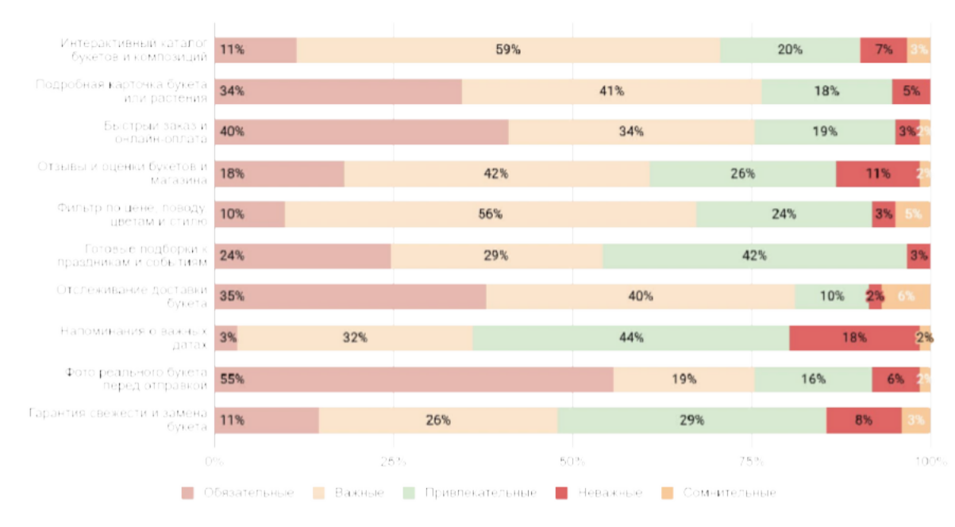
В результате анализа были выделены функции, которые формируют обязательный базовый функционал системы, а также дополнительные функции, повышающие привлекательность платформы. Полученные данные позволили скорректировать приоритеты разработки интерфейса, уточнить требования к каталогу и карточкам товаров, а также подготовить основу для дальнейшего анализа пользовательских предпочтений и улучшений платформы.

  - Выбор бизнес-моделей для ИС

После оценки составляющих информационной системы по модели Кано следующим этапом стал выбор бизнес-модели для будущего сервиса цветочных магазинов. Этот этап важен, потому что информационная система должна быть не только удобной для пользователя, но и жизнеспособной с точки зрения работы магазина, обработки заказов, поддержки каталога и дальнейшего развития. Если проект ограничивается только красивым интерфейсом и списком букетов, он остаётся обычной цифровой витриной. Для полноценной системы требуется понять, кто будет пользоваться сервисом, за счёт чего он может развиваться, какие процессы автоматизируются и какая модель лучше соответствует сфере цветочной розницы.
Цветочный рынок имеет несколько особенностей, которые напрямую влияют на выбор бизнес-модели. Во-первых, покупка цветов часто связана с конкретным событием и ограничена по времени. Клиенту важно быстро выбрать букет, оформить заказ и быть уверенным в доставке. Во-вторых, товар имеет визуальную и эмоциональную ценность. Покупатель выбирает не просто набор цветов, а подарок, настроение и впечатление. В-третьих, ассортимент быстро меняется: одни позиции заканчиваются, другие доступны только сезонно, а в праздничные периоды спрос резко возрастает. В-четвёртых, многие небольшие магазины работают через социальные сети и мессенджеры, поэтому нуждаются в более структурированном инструменте для заказов и управления товарами.
С учётом этих особенностей было рассмотрено несколько возможных бизнес-моделей для информационной системы. Первая модель — онлайн-витрина одного цветочного магазина. В этом варианте сервис создаётся для конкретной торговой точки или небольшой сети. Покупатель заходит на сайт, просматривает каталог, выбирает букет, оформляет заказ и получает доставку. Магазин через внутреннюю панель добавляет товары, обновляет цены, указывает наличие и обрабатывает заявки. Данная модель проста для

запуска, потому что не требует подключения большого количества партнёров и сложной системы распределения заказов.
Преимущество онлайн-витрины заключается в управляемости. Один магазин сам отвечает за качество букетов, фотографии, цены, доставку и коммуникацию с клиентами. В такой модели проще поддерживать единый стиль, контролировать ассортимент и быстро вносить изменения. Для первой версии информационной системы это важное преимущество, так как проект можно запустить с базовым набором функций: каталог, карточка букета, корзина, оформление доставки, статусы заказа и панель администратора. Ограничение модели состоит в том, что масштаб аудитории зависит от одного магазина. Если ассортимент небольшой или магазин работает только в одном районе, потенциал роста ограничивается.
Вторая модель — агрегатор цветочных магазинов. В этом случае информационная система объединяет несколько продавцов на одной платформе. Пользователь может сравнить букеты разных магазинов, посмотреть цены, условия доставки, рейтинг и отзывы. Такой формат похож на маркетплейс, но основной акцент делается не на большом товарном складе, а на локальных предложениях цветочных магазинов. Для покупателя это удобно, потому что появляется выбор. Для магазинов агрегатор становится дополнительным каналом привлечения клиентов.
Однако у агрегатора есть более высокая сложность запуска. Нужно подключить несколько магазинов, унифицировать карточки товаров, настроить правила обработки заказов, распределение заявок, статусы, доставку, модерацию и ответственность за качество. Если один магазин задержит заказ или разместит неактуальную информацию, негатив может распространиться на всю платформу. Поэтому агрегатор является перспективной моделью развития, но для начальной версии проекта может быть слишком сложным. Его элементы можно предусмотреть в

архитектуре, но запуск целесообразнее строить с более управляемой модели.
Третья модель — маркетплейс с комиссией с заказа. В ней платформа получает доход с каждой оформленной покупки. Пользователь оформляет заказ через сервис, а магазин выполняет его и передаёт комиссию платформе. Такая модель понятна и связана с реальными продажами: доход появляется тогда, когда сервис приносит заказ. Она хорошо подходит для ситуации, когда на платформе подключено несколько магазинов и есть стабильный поток покупателей. Для информационной системы цветочных магазинов комиссия может быть рассчитана как процент от стоимости заказа или как фиксированная сумма за успешную заявку.
Плюсом комиссионной модели является прозрачная связь между пользой платформы и доходом. Магазин платит не за абстрактное размещение, а за реальный заказ. Покупатель при этом может пользоваться сервисом бесплатно. Но есть и ограничения. Необходимо точно фиксировать заказы, оплаты, отмены и возвраты. Также требуется доверие со стороны магазинов: они должны быть уверены, что комиссия справедлива, а платформа действительно приводит клиентов. Поэтому комиссионная модель хорошо подходит для дальнейшего этапа развития, когда сервис уже имеет аудиторию и подключённых партнёров.
Четвёртая модель — подписка для цветочных магазинов. В этом случае магазин платит ежемесячную сумму за использование системы: размещение каталога, обработку заказов, управление товарами, статусы, аналитику, отзывы и дополнительные инструменты. Такая модель ближе к SaaS-сервису, то есть программному продукту по подписке. Для магазина ценность заключается не только в новых клиентах, но и в автоматизации внутренних процессов. Сервис помогает структурировать заказы, не терять заявки, видеть историю клиентов и управлять ассортиментом.

Подписочная модель может быть удобна для магазинов, которым нужен постоянный инструмент работы. Она даёт платформе более предсказуемый доход, чем комиссия с отдельных заказов. Однако для старта есть риск: небольшой цветочный магазин может не захотеть платить подписку, пока не увидит реальную пользу. Поэтому такая модель требует хорошей демонстрации ценности: удобной панели, понятной аналитики, экономии времени и снижения количества ошибок при обработке заказов. В первой версии подписку можно рассматривать как дополнительный вариант для расширенного функционала.
Пятая модель — платное продвижение товаров и магазинов. В этом варианте базовое размещение может быть бесплатным или условно доступным, а дополнительные возможности оплачиваются отдельно. Например, магазин может продвигать букет в верхней части каталога, участвовать в сезонной подборке, размещать баннер к празднику или выделять карточку товара. Такая модель особенно актуальна для цветочного рынка, где спрос резко возрастает перед праздниками. К 8 Марта, Дню матери, Дню учителя или выпускным можно создавать специальные подборки и рекламные блоки.
Ограничение рекламной модели связано с доверием. Если платное продвижение начинает слишком сильно влиять на выдачу, пользователь может сомневаться в объективности платформы. Поэтому рекламные блоки должны быть отделены от обычного каталога и не мешать основному поиску. Для проекта такая модель подходит как дополнительная, но не должна становиться единственной. Основная ценность сервиса всё равно должна строиться на удобстве заказа, актуальности каталога и качестве взаимодействия.
Шестая модель — сервисная модель с дополнительными платными функциями. Она предполагает, что базовый функционал доступен всем магазинам, а расширенные инструменты подключаются отдельно. К таким

функциям можно отнести расширенную аналитику продаж, автоматические отчёты, SMS-уведомления клиентам, интеграцию с доставкой, выгрузку заказов, расширенное управление остатками, персональные рекомендации и корпоративные заказы. Такая модель позволяет постепенно развивать систему и не перегружать стартовую версию.
Для информационной системы цветочных магазинов наиболее рациональной является комбинированная бизнес-модель. На первом этапе проект может работать как онлайн-сервис заказа букетов для одного магазина или небольшой сети. Это позволяет отработать базовый пользовательский сценарий: просмотр каталога, выбор букета, оформление заказа, доставка, статусы и панель магазина. На втором этапе система может расширяться в сторону агрегатора, где подключаются разные цветочные магазины. На третьем этапе возможно подключение комиссии с заказов, платного продвижения, подписки для магазинов и расширенной аналитики.
Такой подход соответствует результатам кастдев-интервью и оценки функций по модели Кано. Покупателям нужны простота выбора, актуальные фотографии, понятная цена, наличие, доставка и статус заказа. Магазинам нужны управление товарами, заказы в одном месте, обновление остатков и аналитика спроса. Комбинированная модель позволяет совместить эти интересы: пользователь получает бесплатный и удобный сервис, а магазин получает инструмент продаж и управления. Для наглядного сравнения рассмотренные бизнес-модели представлены в таблице 4.
Таблица 4 — Сравнение бизнес-моделей для информационной системы цветочных магазинов

Бизнес-модель | Суть модели | Преимуществ а | Ограничени я | Применимос ть для  проекта
Онлайн-витрина одного магазина | Сервис создаётся для одного цветочного магазина или небольшой сети | Простота запуска, контроль качества, единый стиль каталога | Ограниченн ый масштаб аудитории и ассортимент а | Подходит для первой версии
Агрегатор цветочных магазинов | На платформе размещаютс я разные магазины и их предложения | Широкий выбор для покупателя, рост охвата | Сложность подключени я партнёров и контроля качества | Подходит для дальнейшего развития
Комиссия с заказа | Платформа получает процент или фиксированн ую сумму с успешного заказа | Доход связан с реальной продажей, бесплатный вход для покупателя | Нужен контроль оплат, отмен и возвратов | Подходит после появления стабильных заказов

Подписка для магазинов | Магазин платит за  доступ к  панели и инструмента м управления | Предсказуем ый доход, ценность для бизнеса | Сложнее убедить небольшие магазины платить на старте | Подходит для расширенног о функционала
Платное продвижение | Магазины оплачивают выделение товаров, подборки и рекламные места | Актуально в праздничные периоды, даёт дополнительн ый доход | Риск снижения доверия при чрезмерной рекламе | Подходит как дополнитель ная модель
Дополнитель ные сервисные функции | Расширенна я аналитика, уведомления  , интеграции и отчёты  подключают ся отдельно | Гибкое развитие продукта, возможность масштабиров ания | Требует развитой технической базы | Подходит для последующи х этапов

Из сравнения видно, что одна бизнес-модель не закрывает все задачи проекта. Онлайн-витрина удобна для запуска, но ограничена масштабом. Агрегатор даёт больший охват, но требует сложной организационной структуры. Комиссия с заказа выглядит логичной, но становится эффективной только при достаточном количестве продаж. Подписка полезна для магазинов, однако требует убедительной ценности. Платное

продвижение может поддерживать проект, но должно использоваться аккуратно. Дополнительные сервисные функции дают пространство для развития, но нуждаются в базовой работающей системе.
В результате для информационной системы была выбрана комбинированная бизнес-модель: стартовая онлайн-платформа для заказа букетов с возможностью дальнейшего расширения до агрегатора цветочных магазинов. На первом этапе ключевыми элементами становятся каталог, карточки букетов, оформление заказа, доставка, статусы и панель магазина. На следующем этапе могут быть добавлены комиссии с заказов, подписка для магазинов, платное продвижение, расширенная аналитика и интеграции с доставкой или оплатой.
Выбранная модель позволяет сохранить баланс между простотой запуска и возможностью роста. Она не перегружает первую версию проекта сложными коммерческими механизмами, но оставляет пространство для масштабирования. Для покупателя сервис остаётся понятным инструментом выбора и заказа цветов. Для магазина он становится способом автоматизации заявок и управления ассортиментом. Для проекта в целом такая модель создаёт основу для дальнейшей разработки пользовательского сценария, структуры базы данных и интерфейса информационной системы.

  - Пользовательский сценарий

После выбора бизнес-модели для информационной системы цветочных магазинов следующим этапом стало описание пользовательского сценария. Этот раздел нужен для того, чтобы показать, как будущий сервис будет работать на практике и какие действия будут выполнять разные группы пользователей. Даже если в системе

предусмотрены каталог букетов, корзина, оформление заказа, доставка, личный кабинет, панель магазина и администрирование, эти элементы должны быть связаны в понятный путь. Пользователь не должен сталкиваться с разрозненными страницами, где непонятно, как перейти от выбора букета к заказу и оплате. Поэтому пользовательский сценарий рассматривается как основа логики всей информационной системы.
Пользовательский сценарий представляет собой последовательность действий, которую выполняет человек при работе с сервисом. Для информационной системы цветочных магазинов основным сценарием является выбор букета и оформление заказа с доставкой. Однако система должна учитывать не только покупателя. В проекте есть несколько ролей: покупатель, представитель цветочного магазина, администратор платформы и, при развитии проекта, курьер или сотрудник доставки. Каждая роль имеет собственные задачи, но все они связаны с общим процессом: товар должен быть размещён в каталоге, покупатель должен его найти, заказ должен быть оформлен, магазин должен принять заявку, а доставка должна быть выполнена в нужное время представлена в схеме 1.

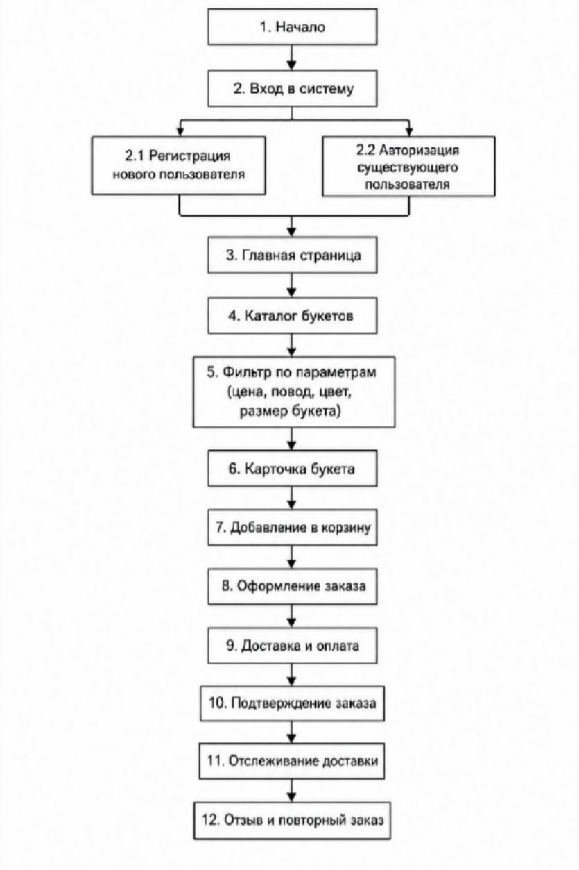
Схема 1 - пользовательский сценарий
Главная роль в пользовательском сценарии принадлежит покупателю. Именно он открывает сервис, выбирает букет, уточняет параметры и оформляет заказ. Сценарий покупателя начинается с главной страницы. На первом экране должно быть понятно, что сервис предназначен для выбора и заказа цветов. Здесь размещаются название проекта, краткое описание, кнопки перехода к каталогу, подборке букетов, акциям и оформлению заказа. Также на главной странице могут быть показаны популярные категории: «На день рождения», «Для свидания», «Свадебные букеты», «До

3000 рублей», «Премиальные композиции», «Цветы в коробке», «С доставкой сегодня». Такая структура помогает пользователю быстро выбрать направление поиска. Главная страница представлена на рисунке 2.
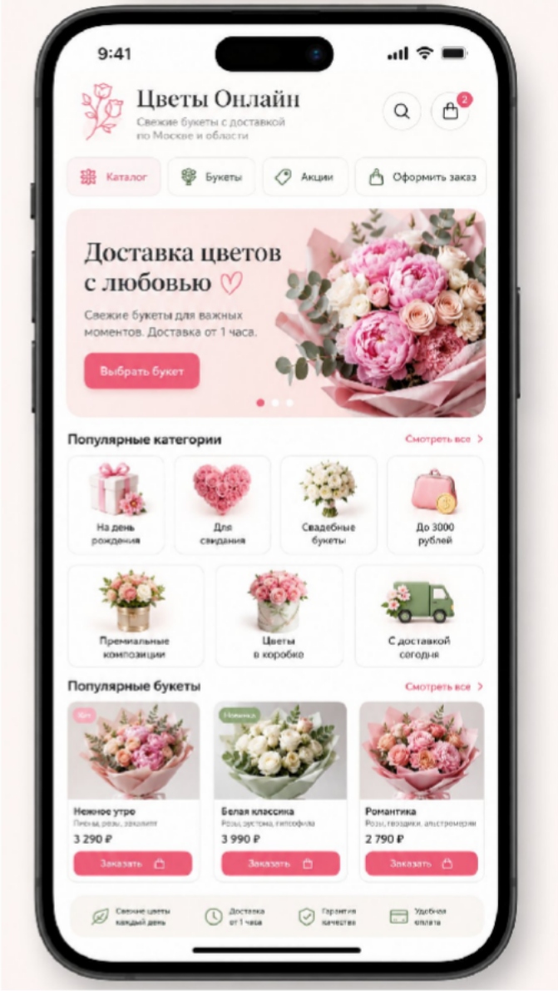
рисунок 3 - главная страница приложения
После главной страницы пользователь переходит в каталог букетов. Каталог является одной из основных страниц информационной системы. В нём должны отображаться карточки товаров с фотографией, названием, ценой, кратким составом, отметкой о наличии и кнопкой перехода к подробной информации. Для удобства в каталоге предусмотрены фильтры. Покупатель может выбрать диапазон цены, повод, цветовую гамму, размер

букета, наличие доставки, состав композиции или сортировку по популярности. Фильтрация особенно важна при большом ассортименте, потому что без неё пользователю приходится просматривать слишком много вариантов.
Следующий шаг — открытие карточки букета. На этой странице пользователь видит подробную информацию: название композиции, несколько фотографий, цену, состав, размер, доступность, возможные варианты замены цветов, описание повода, рекомендации по уходу и сроки доставки. Карточка должна быть максимально понятной, так как именно на этом этапе принимается решение о покупке. Если информация неполная, пользователь может перейти к другому магазину или отказаться от заказа. Поэтому в карточке важно заранее показать всё, что обычно приходится уточнять через переписку: есть ли букет в наличии, можно ли изменить цветовую гамму, сколько стоит доставка, когда возможна сборка и как будет выглядеть итоговая композиция.
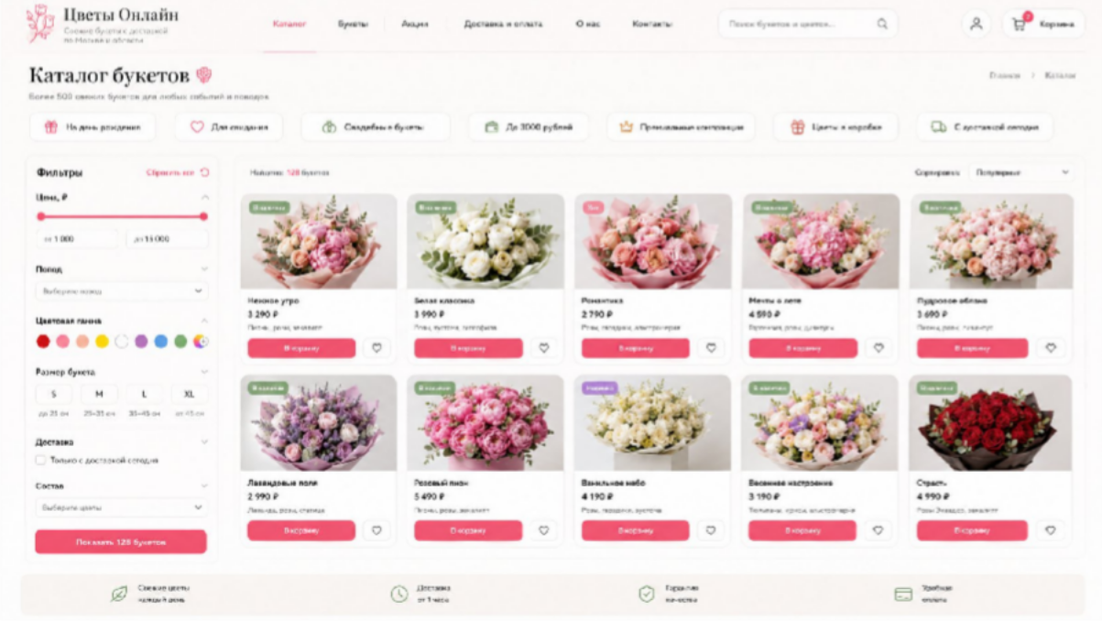
Рисунок 4 - каталог товаров
После просмотра карточки пользователь может добавить букет в корзину. Корзина должна быть простой и не перегруженной. В ней

отображаются выбранные товары, количество, итоговая стоимость, возможные дополнения и кнопка перехода к оформлению. Для цветочного сервиса важны дополнительные элементы: открытка, упаковка, мягкая игрушка, сладости, комментарий флористу или пожелание по цветовой гамме. Такие дополнения увеличивают ценность заказа и делают покупку более персональной. При этом они не должны усложнять процесс: пользователь должен иметь возможность быстро пропустить дополнительные настройки и перейти к доставке.
Оформление заказа является центральным этапом сценария. На этой странице пользователь указывает имя, телефон, данные получателя, адрес доставки, дату и время, комментарий для курьера или флориста, способ оплаты и необходимость уведомления. Для цветочной продукции выбор времени особенно важен, так как букет часто нужен к конкретному событию. Поэтому система должна позволять выбрать точный интервал доставки или ближайшее доступное время. После заполнения формы пользователь видит итоговую информацию: состав заказа, стоимость букета, стоимость доставки, адрес, время и контактные данные. Перед отправкой заявки должна быть возможность проверить заказ и исправить ошибку.
После оформления заказа пользователь получает подтверждение. Это может быть отдельная страница с номером заказа и текущим статусом. Статусы могут быть следующими: «Заказ создан», «Принят магазином»,
«Букет собирается», «Передан курьеру», «Доставлен», «Отменён». Такая система снижает тревожность покупателя. Ему не нужно постоянно писать в магазин и спрашивать, принят ли заказ. При наличии личного кабинета пользователь может открыть историю заказов, повторить прошлую покупку, сохранить адреса доставки и добавить понравившиеся букеты в избранное.

Отдельный сценарий связан с повторным заказом. Цветы часто покупаются к повторяющимся событиям: дням рождения, годовщинам, праздникам, корпоративным датам. Поэтому личный кабинет может хранить историю покупок и позволять быстро оформить повторный заказ. Например, пользователь может открыть прошлый букет, выбрать новую дату доставки, изменить открытку и отправить заказ заново. Эта функция не является обязательной для первого запуска, но она повышает удобство постоянных клиентов и соответствует результатам оценки по модели Кано как привлекательная характеристика.
Вторая важная роль — представитель цветочного магазина. Его сценарий начинается со входа в личный кабинет магазина. После авторизации продавец или администратор магазина попадает в панель управления. В ней размещаются основные разделы: товары, заказы, остатки, отзывы, акции, настройки доставки и аналитика. Главная задача этой панели
— сделать работу магазина более организованной. Вместо разрозненных сообщений в мессенджерах все заявки собираются в одном интерфейсе, где можно видеть дату, время, адрес, состав заказа и статус выполнения.
В разделе товаров магазин добавляет новые букеты. Для каждого товара указываются название, категория, цена, состав, фотография, размер, наличие, описание и дополнительные параметры. Если букет временно недоступен, его можно скрыть из каталога или пометить как отсутствующий. Это важно, потому что цветы быстро заканчиваются, а ассортимент меняется в зависимости от поставок и сезона. Чем проще магазину обновлять данные, тем меньше риск, что покупатель выберет недоступный товар.
В разделе заказов магазин видит все поступившие заявки. Для каждого заказа отображаются номер, дата, время доставки, имя покупателя, адрес, состав заказа, комментарий и текущий статус. Сотрудник магазина может принять заказ, изменить статус, отметить начало сборки, передать

заказ курьеру или закрыть его после доставки. Если требуется уточнение, магазин может связаться с клиентом через указанный контакт. Такая структура помогает контролировать работу, особенно в периоды высокой нагрузки.
Сценарий администратора платформы отличается от сценария магазина. Администратор отвечает за общее качество системы. Он может проверять зарегистрированные магазины, модерировать товары, контролировать отзывы, управлять категориями и следить за корректностью данных. Если система развивается как агрегатор, роль администратора становится особенно важной, потому что пользователь воспринимает всю платформу как единый сервис. Ошибка одного магазина может снизить доверие ко всему проекту. Поэтому админ-панель должна включать список магазинов, список товаров, жалобы, отзывы, заявки на подключение и настройки доступа.
Для более полной логики можно выделить сценарий курьера. В первой версии системы он может быть не отдельной ролью, но при дальнейшем развитии его стоит предусмотреть. Курьер получает заказ со статусом «Передан курьеру», видит адрес, контакт получателя, комментарий и время доставки. После выполнения он меняет статус на
«Доставлен». Такая роль делает систему более прозрачной и позволяет покупателю понимать, на каком этапе находится заказ.
Схема переходов между страницами строится вокруг нескольких ключевых экранов. Первый экран — главная страница. С неё пользователь может перейти в каталог, подборки, личный кабинет или страницу информации о сервисе. Второй экран — каталог букетов с фильтрами. Из него открывается карточка товара. Третий экран — карточка букета, откуда товар добавляется в корзину. Четвёртый экран — корзина, где проверяется состав заказа. Пятый экран — оформление доставки и оплаты. Шестой экран — подтверждение и отслеживание статуса. Для зарегистрированного

пользователя дополнительно доступен личный кабинет. Для магазина — панель управления товарами и заказами. Для администратора — админ-панель.
Такой сценарий можно представить следующей последовательностью: главная страница — каталог — фильтр — карточка букета — корзина — оформление заказа — подтверждение — отслеживание статуса — отзыв после доставки. Для магазина последовательность выглядит иначе: вход в кабинет — добавление или обновление букета — просмотр новых заказов — принятие заказа — изменение статусов — завершение заказа — просмотр отзывов и аналитики. Для администратора сценарий включает вход в админ-панель, проверку магазинов, модерацию товаров, контроль отзывов и управление категориями.
Важным элементом сценария является обработка нестандартных ситуаций. Например, если пользователь выбрал букет, которого уже нет в наличии, система должна предложить похожие композиции или показать возможность замены. Если доставка на выбранное время недоступна, нужно предложить другой интервал. Если пользователь не завершил заказ, корзина может сохраняться некоторое время. Если адрес введён некорректно, система должна попросить уточнение. Такие детали делают сервис более надёжным и снижают количество ошибок.
Отдельное значение имеет мобильная версия. Поскольку значительная часть заказов цветов может оформляться с телефона, пользовательский сценарий должен быть удобен на небольшом экране. Главная страница должна быстро вести к каталогу, фильтры должны открываться в отдельной панели, карточка букета должна быть читабельной, кнопка добавления в корзину — заметной, а форма доставки
- короткой и понятной. Если мобильный сценарий будет сложным, часть пользователей вернётся к привычной переписке в мессенджерах.

В результате пользовательский сценарий информационной системы для цветочных магазинов строится вокруг простой логики: выбрать букет, уточнить параметры, оформить доставку и отслеживать выполнение заказа. Для покупателя важны скорость, визуальная понятность и доверие. Для магазина — управление ассортиментом и заказами. Для администратора
- контроль качества данных. Для дальнейшего развития может быть добавлен сценарий курьера и расширенная аналитика. Такая структура показывает, что проект является не просто онлайн-каталогом, а полноценной информационной системой, где каждая роль связана с общей задачей удобного выбора, заказа и доставки цветочной продукции.

- АПРОБАЦИЯ КОНЦЕПТУАЛЬНОЙ МОДЕЛИ ИС

  - Структура базы данных

После описания пользовательского сценария информационной системы для цветочных магазинов следующим этапом стала разработка структуры базы данных. Этот раздел является важной частью апробации концептуальной модели, потому что именно база данных связывает между собой каталог букетов, пользователей, магазины, заказы, доставку, отзывы, статусы и административное управление. Без продуманной структуры данных сервис мог бы работать только как набор отдельных страниц, где информация размещается вручную и не связана с действиями пользователей. В разработанной модели база данных становится основой всей системы: покупатель видит актуальный каталог, магазин обрабатывает заказы, администратор модерирует данные, а в дальнейшем появляется возможность строить аналитику спроса.
Для проектируемой информационной системы была выбрана реляционная модель базы данных. Такой подход подходит для цветочного сервиса, потому что основные объекты имеют чёткие связи. Один пользователь может оформить несколько заказов. Один магазин может размещать множество букетов. Один букет может относиться к определённой категории. Один заказ может включать несколько товаров. Один товар может получать отзывы от разных покупателей. Один заказ имеет адрес доставки и набор статусов. Такая структура хорошо описывается через таблицы, первичные ключи и внешние ключи.
В качестве системы управления базой данных может использоваться PostgreSQL. Она подходит для проекта благодаря поддержке связей между

таблицами, ограничений целостности, транзакций и SQL-запросов. Для информационной системы цветочных магазинов особенно важно сохранять согласованность данных. Например, заказ не должен ссылаться на несуществующего пользователя, отзыв не должен быть связан с удалённым букетом, а позиция заказа должна иметь связь с конкретным товаром. Внешние ключи позволяют контролировать такие связи и не допускать появления «висячих» данных.
При проектировании базы данных была учтена третья нормальная форма. Это означает, что каждая таблица хранит данные только об одной сущности, а поля не должны зависеть от неключевых атрибутов. Например, данные пользователя хранятся отдельно от заказов, информация о магазине
— отдельно от букетов, а состав заказа — отдельно от общей таблицы заказов. Такой подход снижает дублирование и упрощает поддержку системы. Если пользователь изменит телефон или адрес электронной почты, эти данные не нужно будет исправлять во всех заказах. Если магазин изменит название или условия доставки, это также будет отражено в одной таблице.
В базе данных были выделены основные сущности: User, FlowerShop, Category, Bouquet, Order, OrderItem, DeliveryAddress, Review и Payment. Каждая из этих таблиц отвечает за отдельный участок работы информационной системы. Дополнительно могут быть предусмотрены таблицы для статусов, избранных товаров и аналитики, но для базовой версии достаточно описать ключевые сущности, которые обеспечивают выбор букета, оформление заказа и управление магазином.
Таблица User . хранит данные пользователей системы. В ней содержатся идентификатор пользователя, электронная почта, хэш пароля, имя, телефон, роль, дата создания и дата обновления записи. Роль пользователя позволяет разделять покупателей, представителей магазина и администраторов. Покупатель может просматривать каталог, оформлять

заказы и оставлять отзывы. Представитель магазина может управлять букетами и заказами своего магазина. Администратор получает доступ к модерации и управлению всей системой.
Рисунок 5 User
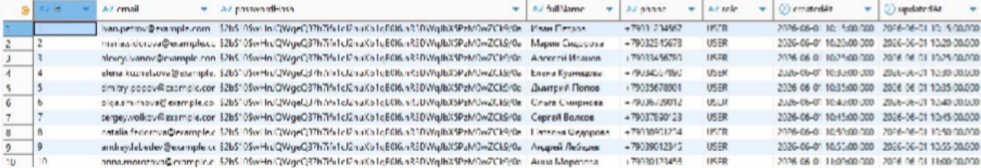
CREATE TABLE "User" (
id TEXT PRIMARY KEY,
email TEXT UNIQUE NOT NULL,
"passwordHash" TEXT NOT NULL, "fullName" TEXT,
phone TEXT,
role TEXT NOT NULL DEFAULT 'CUSTOMER',
"createdAt" TIMESTAMP NOT NULL DEFAULT CURRENT_TIMESTAMP,
"updatedAt" TIMESTAMP NOT NULL DEFAULT CURRENT_TIMESTAMP
);
Таблица FlowerShop предназначена для хранения информации о цветочных магазинах. В ней указываются идентификатор магазина, название, описание, адрес, телефон, сайт, статус публикации, владелец магазина и даты создания записи. Связь с таблицей User выполняется через поле ownerId. Это нужно для того, чтобы конкретный пользователь мог управлять магазином после авторизации. Один пользователь может быть владельцем одного или нескольких магазинов, если система в дальнейшем будет развиваться как агрегатор.
CREATE TABLE "FlowerShop" (

id TEXT PRIMARY KEY, name TEXT NOT NULL,
description TEXT, address TEXT, phone TEXT, website TEXT,
status TEXT NOT NULL DEFAULT 'MODERATION', "ownerId" TEXT NOT NULL,
"createdAt" TIMESTAMP NOT NULL DEFAULT CURRENT_TIMESTAMP,
"updatedAt" TIMESTAMP NOT NULL DEFAULT CURRENT_TIMESTAMP,
CONSTRAINT fk_shop_owner
FOREIGN KEY ("ownerId") REFERENCES "User"(id) ON DELETE CASCADE
);

Таблица Category хранит категории букетов и цветочной продукции. Категории нужны для фильтрации каталога и удобного поиска. Например, в системе могут быть категории «Букеты на день рождения», «Свадебные букеты», «Цветы в коробке», «Монобукеты», «Премиальные композиции»,
«До 3000 рублей», «Композиции с доставкой сегодня». Отдельная таблица категорий помогает не дублировать названия категорий в каждой карточке букета и поддерживает более аккуратную структуру базы данных.
CREATE TABLE "Category" ( id TEXT PRIMARY KEY,
name TEXT UNIQUE NOT NULL,
description TEXT,

"createdAt" TIMESTAMP NOT NULL DEFAULT CURRENT_TIMESTAMP
);

Таблица Bouquet является центральной таблицей каталога. В ней хранится информация о каждом букете: название, описание, цена, состав, размер, цветовая гамма, наличие, фотография, магазин, категория, статус и даты обновления. Поле shopId связывает букет с конкретным цветочным магазином, а categoryId — с категорией. Это позволяет выводить каталог как по всем товарам, так и по отдельному магазину или категории. Поле inStock показывает доступность товара, что особенно важно для цветочной сферы, где ассортимент быстро меняется.
CREATE TABLE "Bouquet" ( id TEXT PRIMARY KEY, "shopId" TEXT NOT NULL,
"categoryId" TEXT, name TEXT NOT NULL,
description TEXT, composition TEXT, size TEXT,
color TEXT,
price NUMERIC NOT NULL,
"imageUrl" TEXT,
"inStock" BOOLEAN NOT NULL DEFAULT true, status TEXT NOT NULL DEFAULT 'ACTIVE',
"createdAt" TIMESTAMP NOT NULL DEFAULT CURRENT_TIMESTAMP,
"updatedAt" TIMESTAMP NOT NULL DEFAULT CURRENT_TIMESTAMP,

CONSTRAINT fk_bouquet_shop
FOREIGN KEY ("shopId") REFERENCES "FlowerShop"(id) ON DELETE CASCADE,
CONSTRAINT fk_bouquet_category
FOREIGN KEY ("categoryId") REFERENCES "Category"(id) ON DELETE SET NULL
);

Таблица Order хранит общую информацию о заказе. В ней фиксируются пользователь, магазин, статус заказа, итоговая сумма, комментарий, дата и время доставки, а также дата создания записи. Заказ связан с пользователем и магазином, но сами товары заказа не хранятся прямо в этой таблице. Для этого используется отдельная таблица OrderItem. Такой подход соответствует нормализации: общий заказ хранится отдельно, а его состав — отдельно.
CREATE TABLE "Order" ( id TEXT PRIMARY KEY,
"userId" TEXT NOT NULL, "shopId" TEXT NOT NULL,
status TEXT NOT NULL DEFAULT 'CREATED', "totalAmount" NUMERIC NOT NULL DEFAULT 0,
comment TEXT, "deliveryDate" DATE, "deliveryTime" TEXT,
"createdAt" TIMESTAMP NOT NULL DEFAULT CURRENT_TIMESTAMP,
"updatedAt" TIMESTAMP NOT NULL DEFAULT CURRENT_TIMESTAMP,
CONSTRAINT fk_order_user

FOREIGN KEY ("userId") REFERENCES "User"(id) ON DELETE CASCADE,
CONSTRAINT fk_order_shop
FOREIGN KEY ("shopId") REFERENCES "FlowerShop"(id) ON DELETE CASCADE
);

Таблица OrderItem описывает состав заказа. В ней хранится идентификатор заказа, идентификатор букета, количество, цена на момент покупки и итоговая сумма по позиции. Такая таблица необходима, потому что один заказ может включать несколько товаров: букет, открытку, упаковку, дополнительные цветы или подарок. Даже если цена букета позже изменится в каталоге, в заказе должна сохраниться цена на момент оформления.
CREATE TABLE "OrderItem" ( id TEXT PRIMARY KEY, "orderId" TEXT NOT NULL,
"bouquetId" TEXT NOT NULL,
quantity INTEGER NOT NULL DEFAULT 1, price NUMERIC NOT NULL,
"createdAt" TIMESTAMP NOT NULL DEFAULT CURRENT_TIMESTAMP,
CONSTRAINT fk_order_item_order
FOREIGN KEY ("orderId") REFERENCES "Order"(id) ON DELETE CASCADE,
CONSTRAINT fk_order_item_bouquet
FOREIGN KEY ("bouquetId") REFERENCES "Bouquet"(id)
);

Таблица DeliveryAddress хранит адрес доставки по конкретному заказу. В неё входят город, улица, дом, квартира или офис, имя получателя, телефон получателя и комментарий курьеру. Адрес выделен в отдельную таблицу, потому что доставка является отдельным процессом и может содержать данные, отличающиеся от данных покупателя. Например, заказ оформляет один человек, а получает букет другой человек.
CREATE TABLE "DeliveryAddress" ( id TEXT PRIMARY KEY,
"orderId" TEXT UNIQUE NOT NULL, city TEXT NOT NULL,
street TEXT NOT NULL, house TEXT NOT NULL,
flat TEXT,
"recipientName" TEXT NOT NULL, "recipientPhone" TEXT NOT NULL, "courierComment" TEXT, CONSTRAINT fk_delivery_order
FOREIGN KEY ("orderId") REFERENCES "Order"(id) ON DELETE CASCADE
);

Таблица Review предназначена для отзывов и оценок. В ней хранится пользователь, букет, магазин, рейтинг, текст комментария и дата создания. Отзывы помогают повысить доверие к сервису. Покупатель может оценить соответствие букета фотографии, качество доставки, аккуратность композиции и общее впечатление от заказа. Для магазина такие данные тоже полезны, потому что позволяют видеть слабые места и повышать качество обслуживания.
CREATE TABLE "Review" (

id TEXT PRIMARY KEY, "userId" TEXT NOT NULL, "shopId" TEXT NOT NULL,
"bouquetId" TEXT,
rating INTEGER NOT NULL,
comment TEXT,
"createdAt" TIMESTAMP NOT NULL DEFAULT CURRENT_TIMESTAMP,
CONSTRAINT fk_review_user
FOREIGN KEY ("userId") REFERENCES "User"(id) ON DELETE CASCADE,
CONSTRAINT fk_review_shop
FOREIGN KEY ("shopId") REFERENCES "FlowerShop"(id) ON DELETE CASCADE,
CONSTRAINT fk_review_bouquet
FOREIGN KEY ("bouquetId") REFERENCES "Bouquet"(id) ON DELETE SET NULL
);

Таблица Payment хранит сведения об оплате заказа. В ней указывается заказ, сумма, способ оплаты, статус платежа и дата оплаты. Отдельная таблица нужна для того, чтобы не смешивать данные заказа и финансовую информацию. Заказ может быть создан, но ещё не оплачен. Также возможны разные статусы: ожидает оплаты, оплачен, отменён, возвращён. Такая структура делает работу с оплатами более прозрачной.
CREATE TABLE "Payment" ( id TEXT PRIMARY KEY,
"orderId" TEXT UNIQUE NOT NULL, amount NUMERIC NOT NULL,

method TEXT,
status TEXT NOT NULL DEFAULT 'PENDING', "paidAt" TIMESTAMP,
CONSTRAINT fk_payment_order
FOREIGN KEY ("orderId") REFERENCES "Order"(id) ON DELETE CASCADE
);

Взаимосвязи между таблицами показывают, что центральными сущностями системы являются магазин, букет и заказ. От магазина зависят букеты и заказы. От пользователя зависят заказы и отзывы. От заказа зависят позиции заказа, адрес доставки и оплата. Такая структура соответствует пользовательскому сценарию: сначала магазин размещает букет, затем покупатель выбирает его в каталоге, оформляет заказ, указывает доставку, оплачивает покупку и после получения может оставить отзыв.
Разработанная структура базы данных находится в третьей нормальной форме. В таблице User хранятся только данные пользователя. В FlowerShop — только сведения о магазине. В Bouquet — только характеристики букета. В Order — общие сведения о заказе. В OrderItem
— состав заказа. В DeliveryAddress — адрес доставки. В Payment — платёжные данные. Такое разделение помогает избежать дублирования и упрощает дальнейшее развитие системы. Например, при добавлении нового магазина не нужно менять структуру заказов, а при появлении новой категории достаточно добавить запись в таблицу Category.
Cхема 2. Структура базы данных интернет- магазин цветов

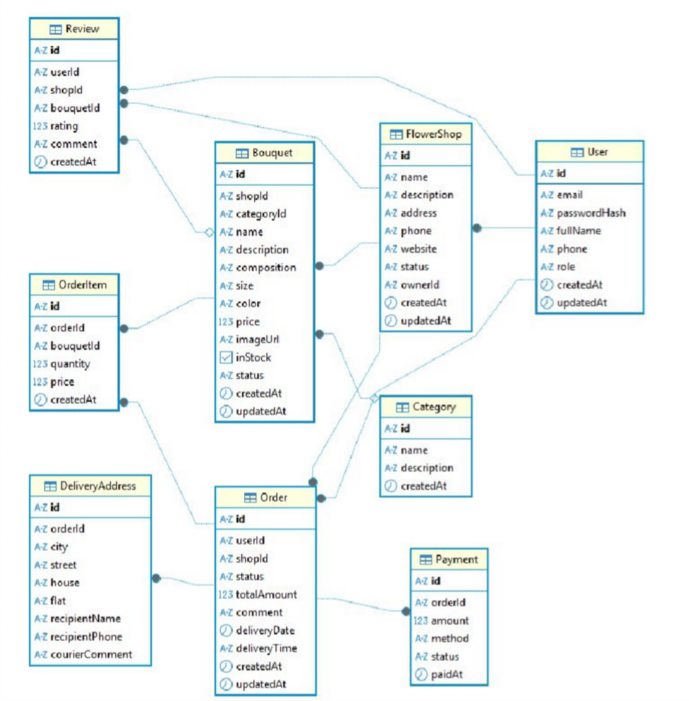
В результате база данных информационной системы для цветочных магазинов была построена с учётом основных процессов: регистрации пользователей, управления магазинами, размещения букетов, выбора товаров, оформления заказа, доставки, оплаты и отзывов. Такая структура позволяет рассматривать проект как полноценную информационную систему, а не обычный каталог. Она поддерживает клиентскую часть, панель магазина, администрирование и возможность дальнейшего расширения: добавление избранных букетов, промокодов, курьеров, аналитики спроса, уведомлений и интеграции с платёжными сервисами.

  - A/B-тестирование интерфейса

После разработки структуры базы данных информационной системы для цветочных магазинов следующим этапом стала проверка интерфейсных решений. Для такого сервиса внешний вид и логика пользовательского пути имеют большое значение, потому что покупатель принимает решение достаточно быстро. Цветочная продукция выбирается визуально, поэтому интерфейс должен не только показывать товары, но и вызывать доверие, помогать быстро сравнивать букеты, понимать цену, наличие и условия доставки. Если страница перегружена, карточки плохо читаются, фильтры спрятаны или кнопка заказа не заметна, даже хороший ассортимент может восприниматься слабее.
A/B-тестирование было проведено для сравнения двух вариантов главной страницы информационной системы. Такой формат позволяет проверить, какой дизайн лучше выполняет задачу сервиса: быстрее объясняет назначение платформы, удобнее ведёт пользователя к каталогу, повышает желание оформить заказ и делает сервис более понятным. Вариант A был построен как классический интернет-каталог цветочного магазина. Вариант B был разработан как современный сервис заказа букетов с акцентом на быстрый выбор, визуальную подачу, доставку и понятный пользовательский путь.
Вариант A можно охарактеризовать как спокойную витрину с традиционной структурой. На первом экране размещается название магазина, крупная фотография букета, краткое описание, кнопка перехода в каталог и несколько товарных карточек ниже. Основное внимание уделено изображению цветочной композиции и общему описанию сервиса. Такой вариант близок к привычным сайтам небольших цветочных магазинов. Он понятен, не вызывает сложности и хорошо подходит для пользователя, который уже знает, что хочет купить. Однако у варианта A есть недостатки:

на первом экране недостаточно явно показаны фильтры, доставка, статусы заказа и преимущества сервиса. Пользователь видит красивую картинку, но не сразу понимает, чем система удобнее обычной переписки в мессенджере. Вариант B был построен как более функциональная главная страница.
В верхней части размещается шапка с логотипом, разделами «Каталог»,
«Доставка», «Отзывы», «Магазинам» и «Войти». В центральной части находится крупный заголовок, например «Букеты с доставкой к нужному времени», краткое описание сервиса и две основные кнопки: «Выбрать букет» и «Оформить быстрый заказ». Рядом отображается визуальный блок с карточками букетов, отметкой о наличии, ценой и временем ближайшей доставки. Ниже размещаются популярные категории: «На день рождения»,
«Для свидания», «До 3000 рублей», «Свадебные букеты», «Доставка сегодня». Такой вариант сразу показывает не только красоту товара, но и практическую пользу системы.
Сравнение двух вариантов было необходимо, потому что для цветочного сервиса важно найти баланс между эстетикой и удобством. Слишком декоративный дизайн может выглядеть красиво, но не помогать оформлению заказа. Слишком технический дизайн может быть удобным, но не передавать эмоциональность покупки. Поэтому в A/B-тестировании оценивались не только визуальная привлекательность, но и понятность, удобство навигации, доверие, желание открыть каталог и желание оформить заказ.
Для оценки были выбраны следующие критерии: понятность назначения сервиса, визуальная привлекательность, удобство перехода к каталогу, читаемость карточек букетов, заметность кнопки заказа, доверие к сервису, понятность доставки, удобство фильтрации, желание оформить заказ и общее впечатление. Каждый критерий оценивался по пятибалльной шкале, где 1 означает низкую оценку, а 5 — высокую. Такой подход позволяет сравнить варианты не только описательно, но и количественно.

В тестировании были условно задействованы представители потенциальной аудитории: студенты, работающие пользователи, покупатели, которые периодически заказывают цветы, и люди, которым важно быстро оформить доставку к конкретному событию. Им были показаны два варианта главной страницы. Сначала оценивался вариант A, затем вариант B. После просмотра каждого варианта респонденты выставляли оценки по выбранным критериям. Такой формат позволил понять, какой интерфейс воспринимается более удобным для реального сценария покупки. На рисунка представлены 2 варианта интерфейса.
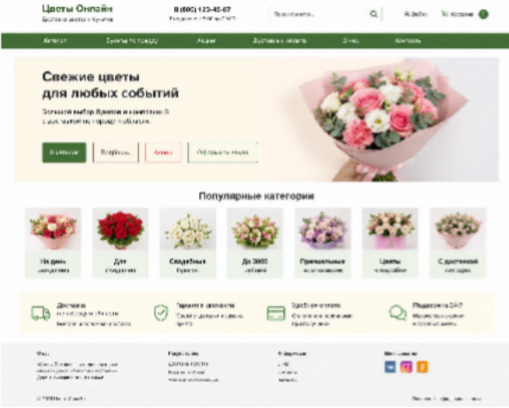
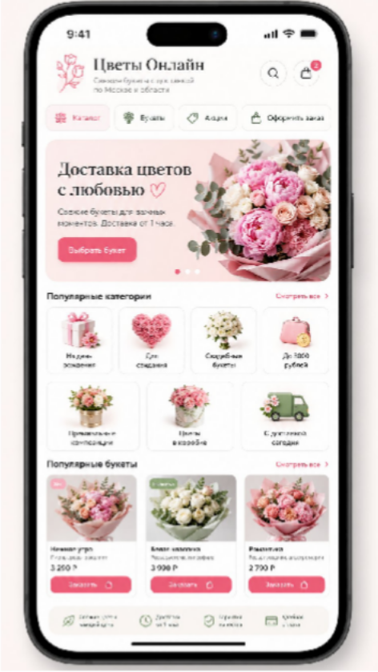

Рисунок 6 - варианты интерфейса.
Результаты A/B-тестирования представлены в таблице 5.
Таблица 5 — Результаты A/B-тестирования вариантов интерфейса информационной системы для цветочных магазинов

Показатель оценки | Вариант A: классический каталог, средний балл | Вариант B: сервис быстрого заказа, средний балл | Лучший вариант
Понятность назначения сервиса | 4 | 4,7 | B
Визуальная привлекательност ь | 4,2 | 4,8 | B
Удобство перехода к каталогу | 3,8 | 4,7 | B
Читаемость карточек букетов | 3,7 | 4,6 | B
Заметность кнопки заказа | 3,5 | 4,8 | B
Доверие к сервису | 3,9 | 4,6 | B
Понятность условий доставки | 3,4 | 4,7 | B
Удобство фильтрации | 3,3 | 4,5 | B
Желание оформить заказ | 3,8 | 4,8 | B

Общее впечатление | 4 | 4,8 | B
По результатам сравнения вариант B получил более высокие оценки по всем критериям. Средняя оценка варианта A составила 3,76 балла, а средняя оценка варианта B — 4,70 балла. Разница равна 0,94 балла в пользу нового варианта. Это показывает, что пользователи лучше воспринимают интерфейс, в котором сразу видны не только красивые букеты, но и конкретные действия: перейти в каталог, выбрать категорию, оформить заказ, узнать ближайшее время доставки и увидеть цену.
Для проверки статистической значимости различий между двумя вариантами дизайна главной страницы был проведён t-тест для независимых выборок. В первую выборку вошли оценки пользователей для варианта A (классический дизайн), во вторую — оценки для варианта B (обновлённый дизайн).
Среднее значение оценки варианта A составило 3,3 балла, тогда как средняя оценка варианта B составила 4,0 балла. Разница между средними значениями оказалась равной 0,7 балла в пользу нового варианта интерфейса.
Результаты t-теста представлены на рисунке 7.
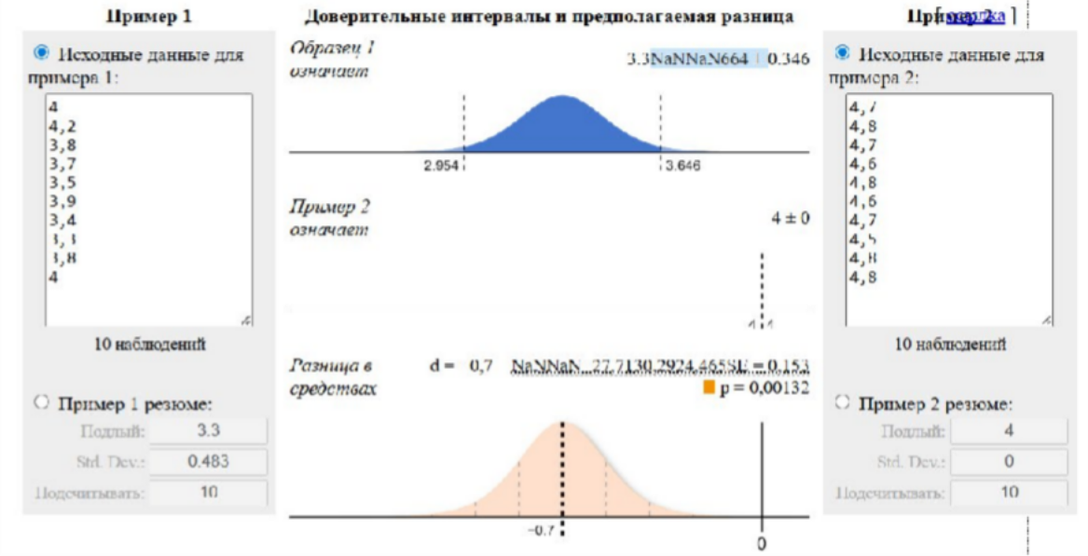

Рисунок 7 — Результаты t-теста для вариантов интерфейса информационной системы.
Полученное значение уровня значимости составило p = 0,00132. Поскольку данное значение существенно меньше общепринятого порога 0,05, нулевая гипотеза об отсутствии различий между вариантами интерфейса была отклонена.
Это свидетельствует о том, что выявленная разница между средними оценками не является случайной и имеет статистическую значимость. Пользователи действительно оценили новый вариант интерфейса выше по сравнению с первоначальным вариантом.
Доверительный интервал для первой выборки находится в диапазоне от 2,954 до 3,646 балла, что соответствует средней оценке 3,3 балла. Для второй выборки среднее значение составило 4 балла. Отсутствие пересечения основных оценочных диапазонов дополнительно подтверждает различия между вариантами дизайна.
Полученные результаты показывают, что обновлённый интерфейс воспринимается пользователями как более удобный, понятный и привлекательный. Более высокие оценки могут быть связаны с улучшенной структурой главной страницы, более заметными элементами навигации, удобным расположением кнопок оформления заказа и более современной визуальной подачей информации.
В итоге результаты статистического анализа подтвердили преимущество варианта B. Поэтому именно данный вариант был выбран в качестве итогового дизайна информационной системы «Цветы Онлайн» для дальнейшей реализации и использования в проекте.
Наиболее заметная разница проявилась по показателю заметности кнопки заказа. Вариант A получил 3,5 балла, а вариант B — 4,8 балла. Это связано с тем, что в первом варианте кнопка перехода к заказу была размещена менее выразительно и конкурировала с изображением букета.

Во втором варианте основная кнопка была вынесена в центр первого экрана, имела контрастное оформление и сопровождалась дополнительной кнопкой быстрого заказа. Для цветочного сервиса это особенно важно, потому что покупатель часто приходит с конкретной задачей и не хочет долго искать способ оформления.
Серьёзная разница также появилась по критерию понятности доставки. Вариант A получил 3,4 балла, вариант B — 4,7 балла. В первом варианте доставка была указана в отдельном текстовом блоке ниже первого экрана, поэтому часть пользователей не сразу замечала эту информацию. Во втором варианте условия доставки были встроены в главный экран: рядом с карточками букетов указывалось ближайшее доступное время, а под заголовком размещалась короткая формулировка о доставке к выбранному времени. Это снижает неопределённость и делает сервис более полезным.
По показателю удобства фильтрации вариант B также оказался сильнее. Вариант A получил 3,3 балла, потому что фильтры воспринимались как дополнительный элемент каталога и не были заметны на главной странице. В варианте B популярные категории были сразу вынесены на первый экран. Пользователь мог перейти не просто в общий каталог, а сразу в нужный сценарий: букет на день рождения, романтическая композиция, бюджет до определённой суммы или доставка сегодня. Такой подход лучше соответствует поведению покупателя, который часто выбирает цветы не по точному названию товара, а по поводу и ситуации.
Визуальная привлекательность была высокой у обоих вариантов, но вариант B получил более сильную оценку. Это связано с тем, что в нём использовалась более современная композиция: крупный заголовок, карточки товаров, мягкие пастельные акценты, чистые блоки и понятная иерархия. Вариант A выглядел аккуратно, но более статично. Он напоминал

обычный сайт цветочного магазина, тогда как вариант B воспринимался как современный цифровой сервис. Для проекта это важно, потому что информационная система должна показывать не только товар, но и технологичность процесса заказа.
Показатель доверия к сервису также оказался выше у варианта B. Пользователи положительно оценили наличие отзывов, статусов заказа, информации о доставке и понятных карточек букетов. Для покупки цветов доверие имеет большое значение. Покупатель хочет быть уверен, что букет будет похож на фотографию, доставлен вовремя и оформлен аккуратно. Поэтому интерфейс должен заранее отвечать на возможные сомнения. Вариант B делает это лучше, потому что показывает не только красоту букета, но и порядок выполнения заказа.
По результатам тестирования было принято решение использовать вариант B как основу итогового дизайна. Он лучше соответствует пользовательскому сценарию, разработанному во второй главе: главная страница ведёт к каталогу, каталог поддерживается фильтрами, карточка букета содержит ключевую информацию, а заказ можно оформить через понятную форму. При этом отдельные элементы варианта A могут быть сохранены. Например, крупная эмоциональная фотография букета хорошо подходит для рекламного блока или сезонных подборок. Однако основная структура должна строиться по логике варианта B.
Итоговый интерфейс информационной системы должен включать несколько обязательных экранов. Главная страница отвечает за первое впечатление и быстрый переход к заказу. Каталог показывает ассортимент и фильтры. Карточка букета раскрывает состав, цену, фото и наличие. Корзина позволяет проверить выбранные позиции. Страница оформления заказа собирает данные о доставке и получателе. Личный кабинет показывает историю заказов и статусы. Панель магазина позволяет

управлять товарами и заявками. Админ-панель нужна для модерации данных и контроля работы системы.
В результате A/B-тестирование подтвердило, что для информационной системы цветочных магазинов лучше подходит не статичный вариант витрины, а интерфейс, построенный вокруг быстрого заказа и понятного пользовательского пути. Вариант B получил более высокие оценки по понятности, доверию, навигации, фильтрации, доставке и желанию оформить заказ. Это позволяет использовать его как основную визуальную концепцию проекта. Такой дизайн помогает соединить эмоциональность цветочной продукции и практическое удобство цифрового сервиса, что особенно важно для покупки букетов к конкретным событиям и срокам.

ЗАКЛЮЧЕНИЕ

В ходе выполнения курсовой была разработана концепция информационной системы для цветочных магазинов, ориентированной на удобный выбор букетов, оформление заказов, управление ассортиментом, обработку заявок и повышение качества взаимодействия между покупателями и продавцами. Работа показала, что для современной цветочной розницы уже недостаточно обычного сайта с фотографиями композиций. Покупателю нужен понятный цифровой сервис, где можно быстро найти букет, увидеть актуальную цену и наличие, выбрать дату и время доставки, оформить заказ и отслеживать его статус. Цветочному магазину, в свою очередь, требуется инструмент, который помогает не терять заявки, обновлять каталог, управлять заказами и снижать количество ручной переписки с клиентами.
Практическая значимость курсовой заключается в том, что разработанная концепция может быть использована как основа для создания реального веб-сервиса для цветочного магазина или небольшой сети. Покупатель получает удобный инструмент выбора и заказа букета, а магазин — систему для управления товарами, заявками, доставкой и отзывами. Проект помогает снизить зависимость от разрозненных переписок в мессенджерах, уменьшить риск потери заказов и повысить прозрачность обслуживания. В перспективе система может быть расширена за счёт онлайн-оплаты, интеграции с картографическими сервисами, подключения курьеров, аналитики спроса, промокодов, подписки на цветы и корпоративных заказов.
В итоге разработанная информационная система для цветочных магазинов показывает, как можно соединить потребности покупателей, задачи бизнеса, пользовательский сценарий, структуру базы данных и интерфейсные решения в одном проекте. Курсовая подтвердила, что

цифровой сервис в этой сфере должен быть не просто красивой витриной, а полноценным инструментом выбора, заказа, доставки и управления. Такой подход делает проект практически значимым и создаёт основу для дальнейшей разработки работающего приложения.

СПИСОК ИСПОЛЬЗОВАННЫХ ИСТОЧНИКОВ

    - Балдин, К. В. Информационные системы в экономике : учебник / К. В. Балдин, В. Б. Уткин. — Москва : Дашков и К, 2021. — 395 с.
    - Грекул, В. И. Проектирование информационных систем : учебник и практикум / В. И. Грекул, Г. Н. Денищенко, Н. Л. Коровкина. — Москва : Юрайт, 2023. — 385 с.
    - Дейт, К. Дж. Введение в системы баз данных / К. Дж. Дейт. — 8-е изд.
      - Москва : Вильямс, 2005. — 1328 с.
    - Кано, Н. Attractive Quality and Must-Be Quality / N. Kano, N. Seraku, F. Takahashi, S. Tsuji // Journal of the Japanese Society for Quality Control.
      - 1984. — Vol. 14, № 2. — P. 39–48.
    - Лаудон, К. С. Management Information Systems: Managing the Digital Firm / K. C. Laudon, J. P. Laudon. — 17th ed. — New York : Pearson, 2022. — 672 p.
    - Остервальдер, А. Построение бизнес-моделей : настольная книга стратега и новатора / А. Остервальдер, И. Пинье. — Москва : Альпина Паблишер, 2020. — 288 с.
    - Next.js Docs : official documentation [Электронный ресурс]. — URL: https://nextjs.org/docs (дата обращения: 08.06.2026).
    - PostgreSQL Documentation : official documentation [Электронный ресурс]. — URL: https://www.postgresql.org/docs/ (дата обращения: 08.06.2026).
    - Prisma Documentation : official documentation [Электронный ресурс].
      - URL: https://www.prisma.io/docs (дата обращения: 08.06.2026).
    - React Documentation : official documentation [Электронный ресурс].
      - URL: https://react.dev/ (дата обращения: 08.06.2026).

